**Instrucciones de Uso Y Documentación Código**

**Daniel Calderón Arnedo**

**Bogotá - Colombia**

**2023**

**Instrucciones de Uso**

A continuación encuentra la serie de pasos para poder ejecutar de manera correcta el software.

**Instalación**

Para poder ejecutar el proyecto es nuestro ordenador, se requiere tener la última versión de Xampp y PHP.

Esta puede ser descargada en la página oficial de Xampp <https://www.apachefriends.org/es/index.html>.

En mi caso seleccionare la opción de descargar para Windows.

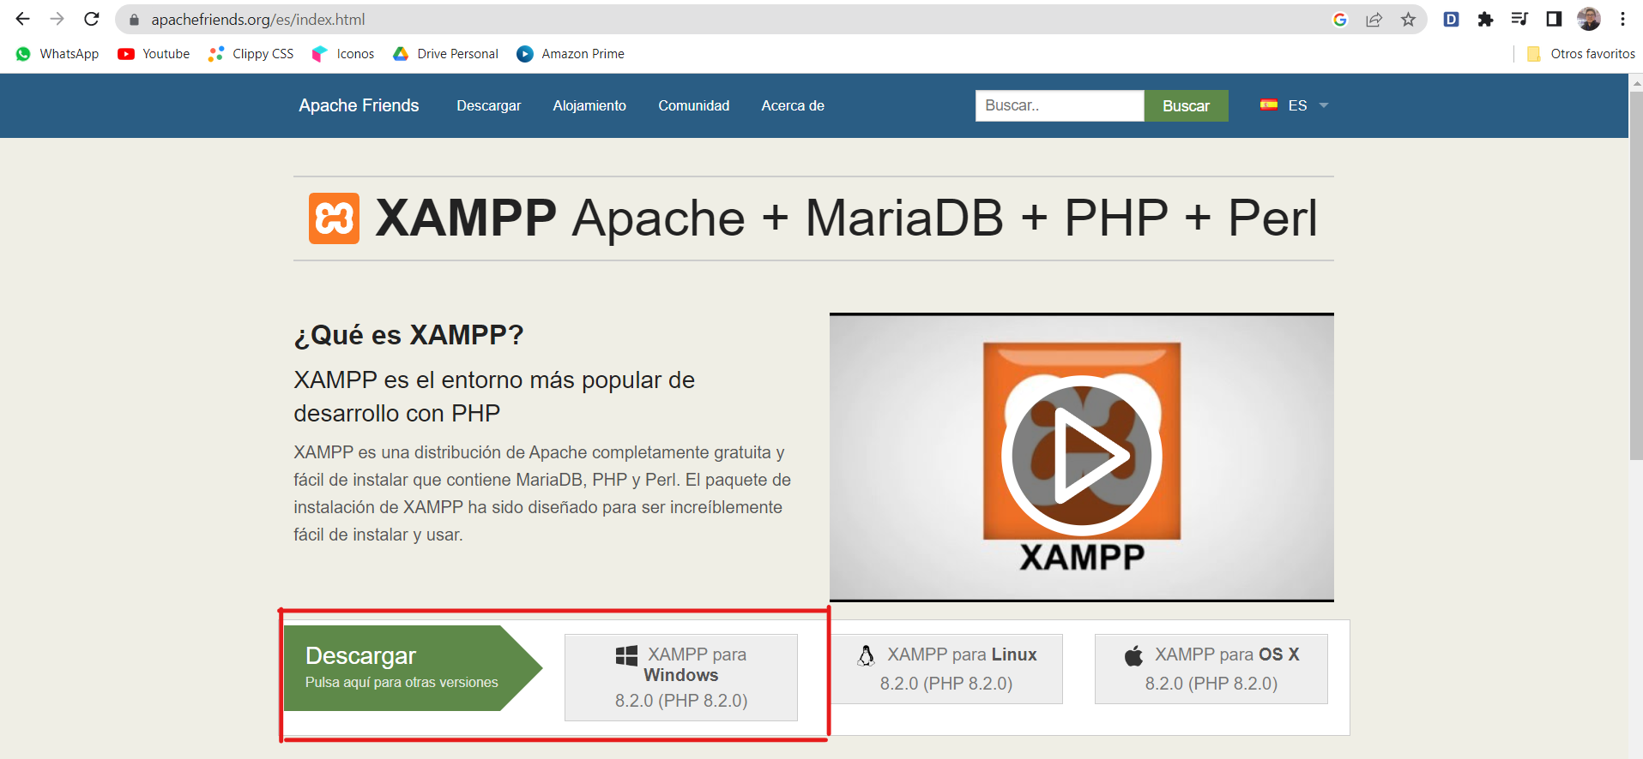

La descargara iniciara. Luego ejecutamos el .exe y seguimos los pasos para realizar la instalación.

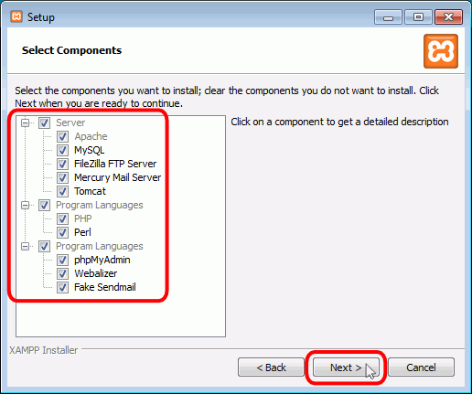

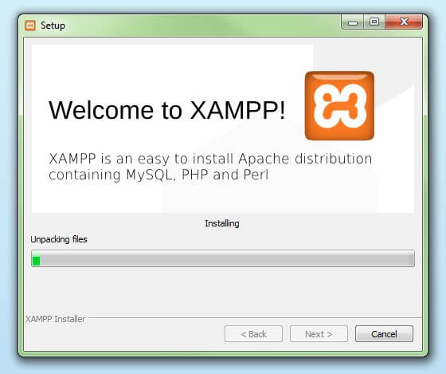

Luego de instalar correctamente el Xampp, buscamos en nuestro computador el panel de control de Xampp.

Se abrirá el panel de control donde debemos que configurar el php.ini

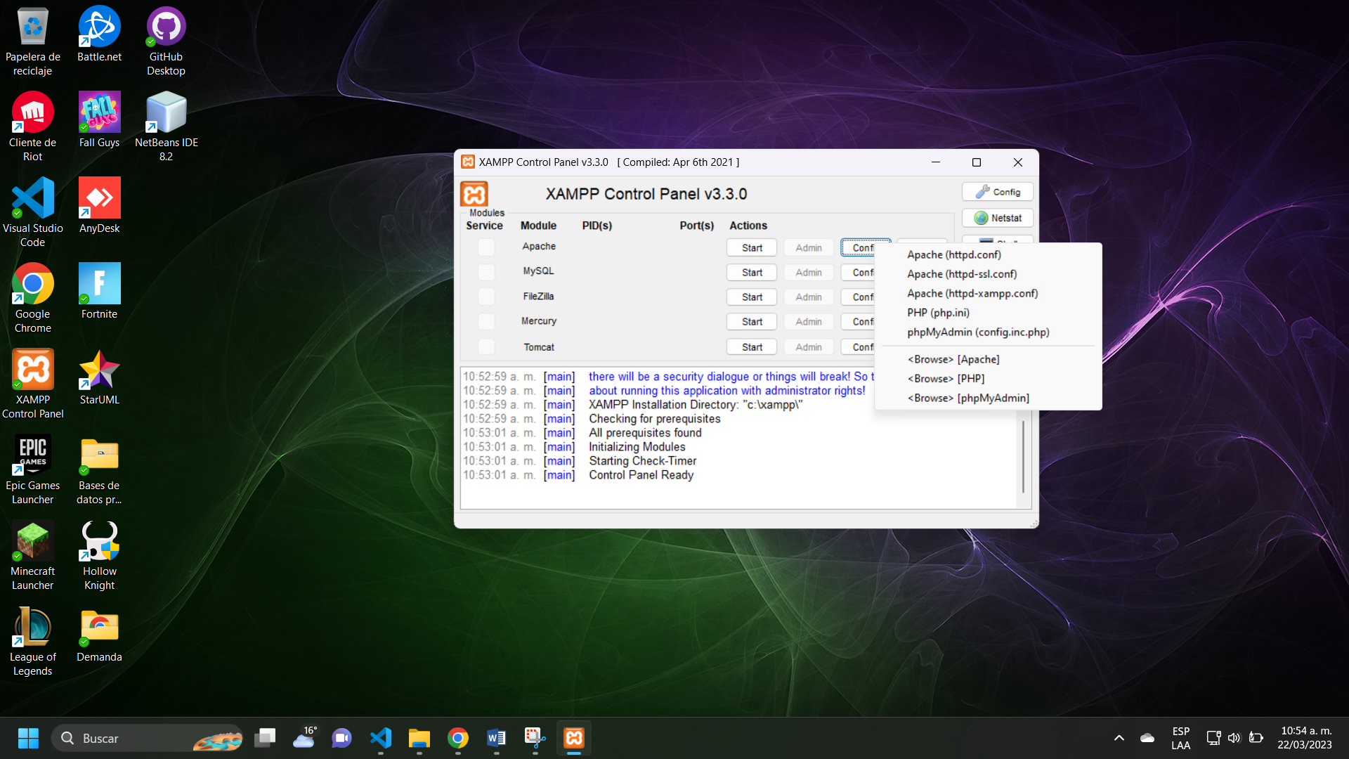

Buscamos dentro del php.ini, donde diga ;extension=gd, para luego quitar el punto y como que tiene al inicio, esto con el objetivo de poder visualizar de manera correcta las imágenes cargadas en los PDF.

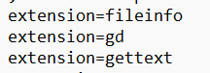

Guardamos cambios para luego encender el Apache y MYSQL desde nuestro panel de control

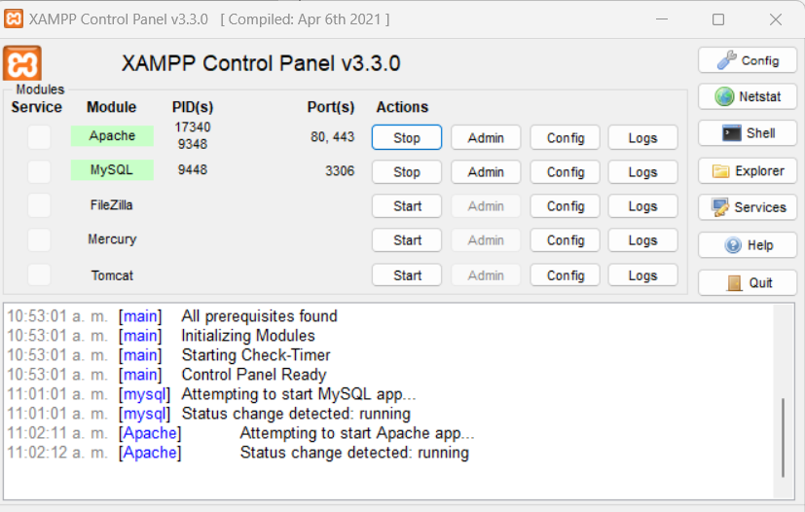

Luego entramos a nuestro navegador de preferencia e ingresemos a phpMyAdmin, dentro de phpMyAdmin damos al botón de importar, donde debemos subir la base de datos.

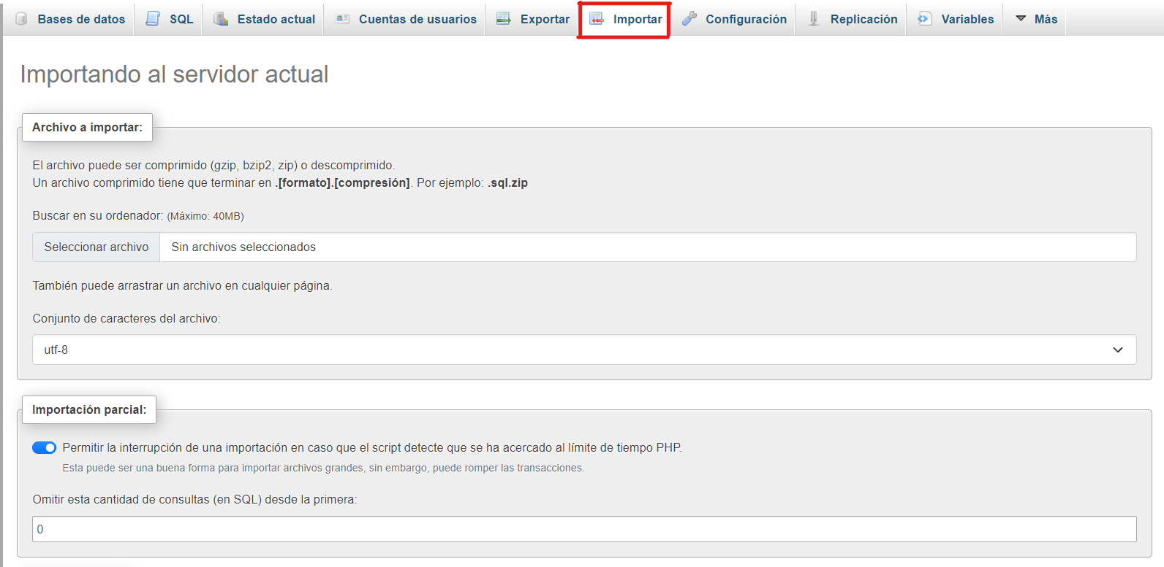

Revisamos que nuestra base de datos haya sido cargada con éxito, con todas las tablas.

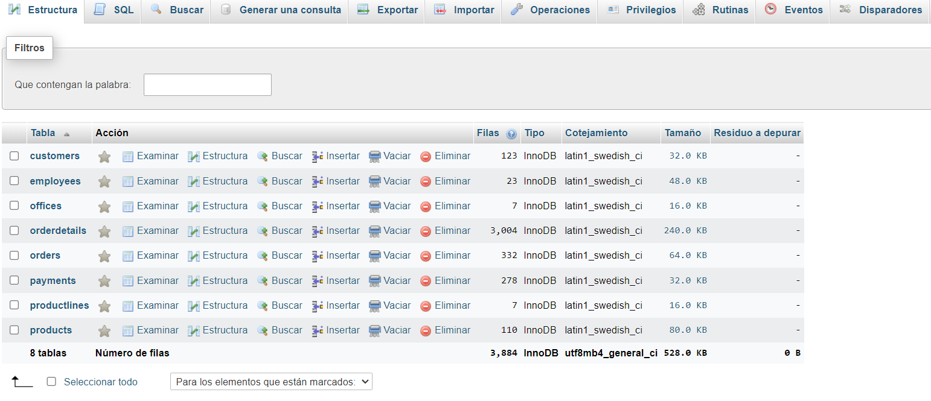

Luego ingresamos al explorador de archivos y buscamos la ubicación de donde se guardó los archivos de XAMPP, Entramos en la carpeta xampp, luego en la carpeta htdocs y cargamos la carpeta del proyecto.

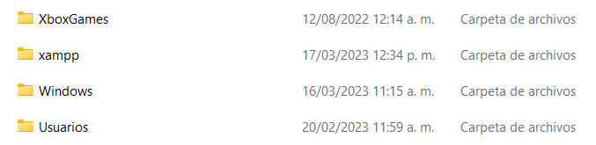

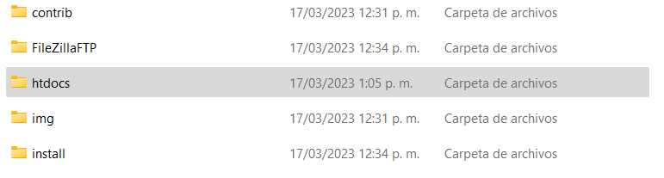

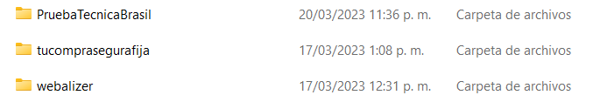

Con esto ya estaríamos listos para comenzar a usar el proyecto

**Navegar dentro del sitio web**

Para comenzar a ejecutar el sitio web, primero debemos abrir el panel de control de XAMPP y prender el Apache y MYSQL.

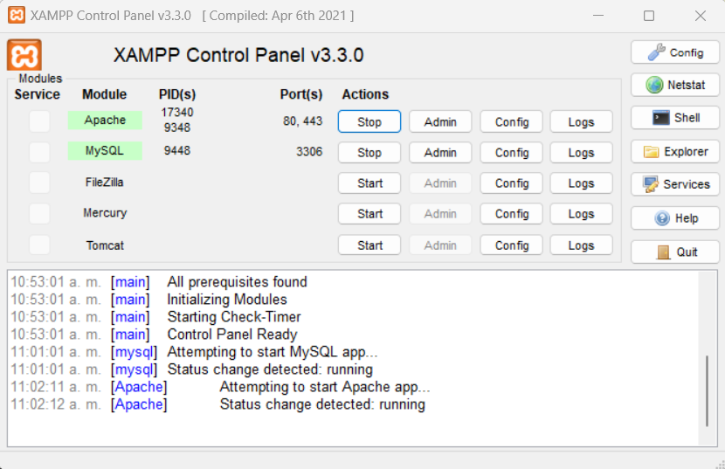

Luego abrimos nuestro navegador local host más el nombre de la carpeta donde se encuentra nuestro sitio web, seguido de presentator y luego presetantorLogin.php e indicamos por parámetro la acción la cual sería login.

En mi caso la url quedaría así <http://localhost/pruebatecnicabrasil/presentator/presentatorLogin.php?action=login>

Cuando escribimos la url, nos llevara al inicio de sesión para poder iniciar sesión.

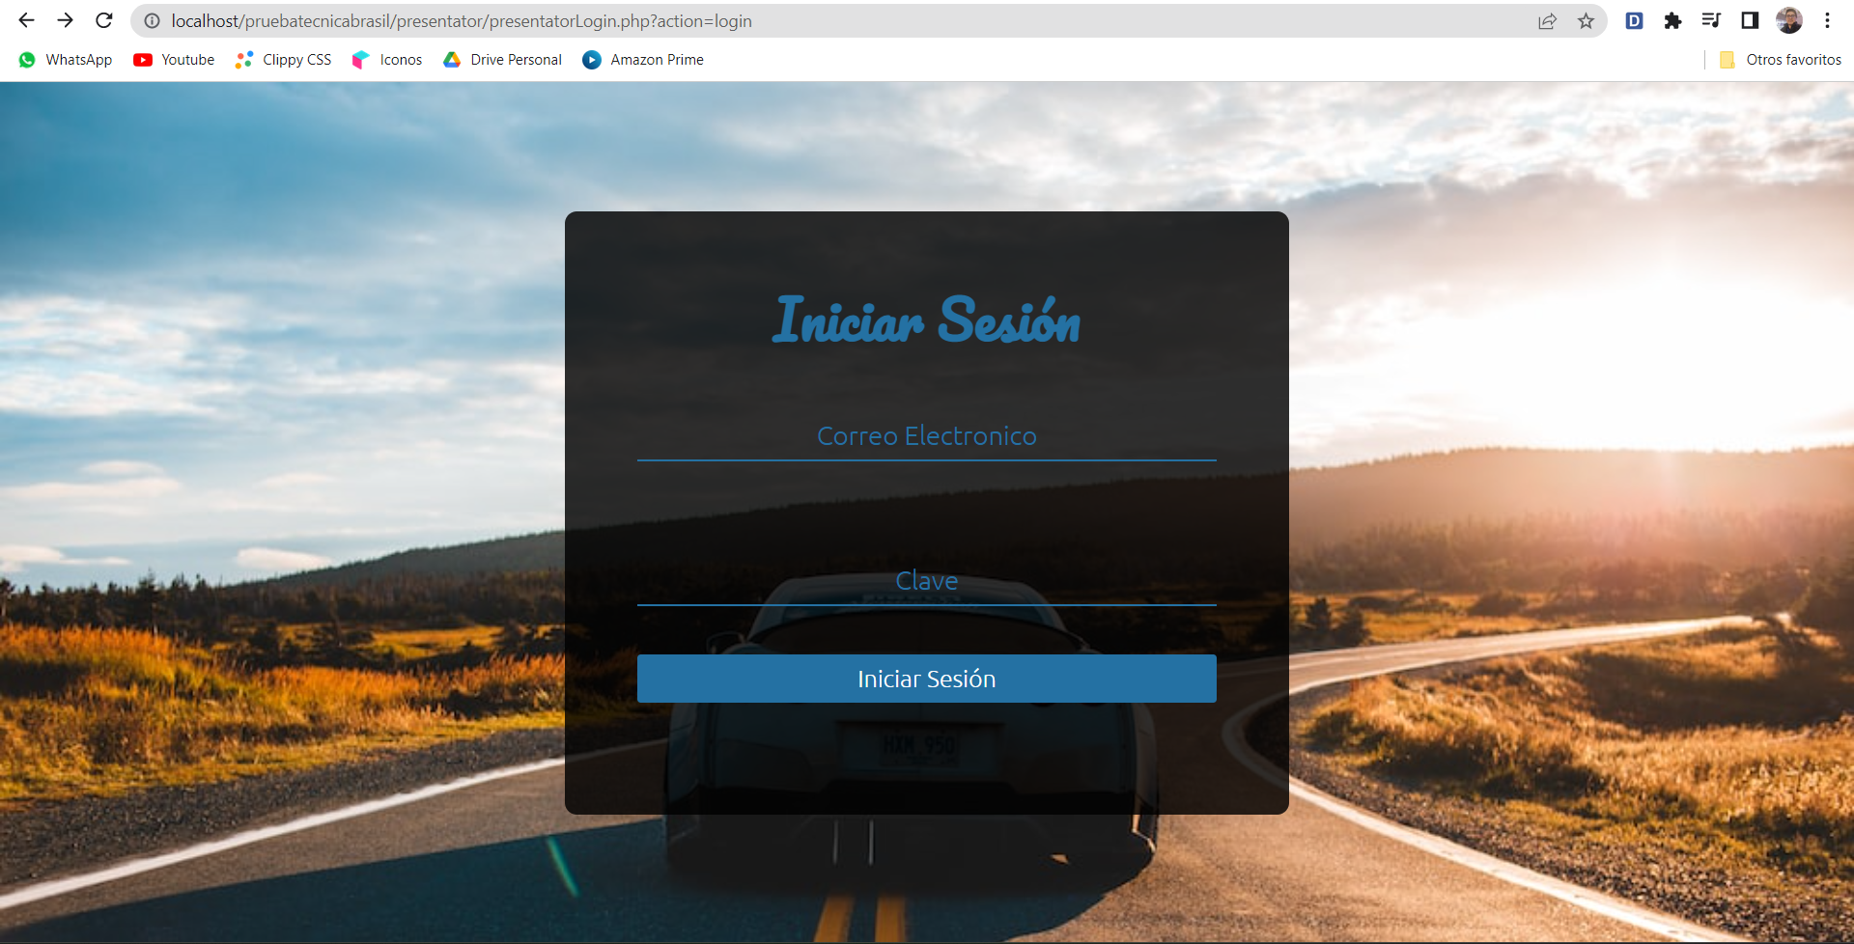

**¿Cómo iniciar sesión?**

Para iniciar sesión es necesario estar registrados dentro del sistema, ingresar nuestro correo electrónico y contraseña anteriormente establecidas.

Nota:

Dentro de la base de datos, para la realización de las pruebas, se pusieron en todas las contraseñas, el nombre y apellido del empleado.

En ese caso para poder iniciar sesión pondríamos el correo electrónico, por ejemplo, [*spatterson@classicmodelcars.com*](mailto:spatterson@classicmodelcars.com) y luego la contraseña que en este caso sería *Steve Patterson*, separando el nombre y el apellido.

Si ingresamos mal los datos nos saldrá un mensaje indicando que el usuario y la contraseña son incorrectas.



Si nos iniciamos sesión de manera correcta nos enviara a la pantalla de inicio.

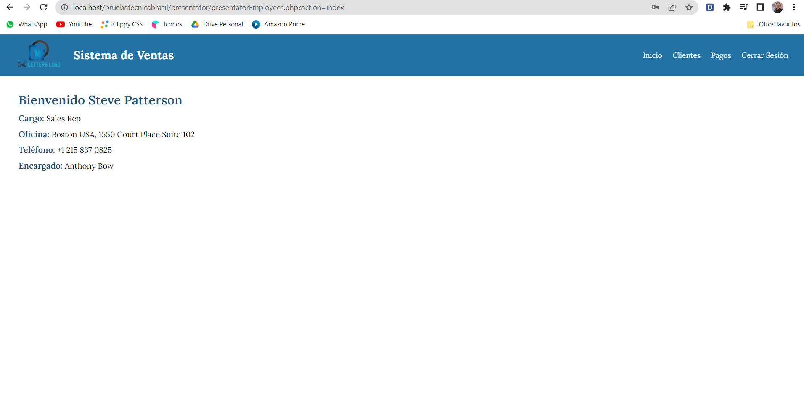

En la parte de arriba encontraremos un menú el cual nos permitirá navegar a través del sitio web, los cuales explicaremos a continuación.



**Inicio:**

Es la pantalla inicial, la cual nos llevara el sitio web al iniciar sesión.

**Clientes:**

Sección del sitio web donde podremos buscar, crear y gestionar nuestros clientes.

**Pagos:**

Sección del sitio web donde podemos encontrar todas las órdenes de compra que se encuentran pendientes por pagar.

**Cerrar Sesión:**

Como indica su nombre, nos sirve para poder cerrar sesión en el sitio web, cuando ya no vamos a usar el sitio web o queremos cambiar de usuario. Al cerrar sesión nos redirigirá nuevamente al inicio de sesión.

**Explicación a profundidad de cómo funciona el sitio web**

**Sección Clientes:**

Cuando en el menú seleccionamos la opción de clientes, nos llevara a la vista donde nos mostraran todos los clientes que están registrados en nuestra base de datos, además de darnos la posibilidad de crear un nuevo cliente en caso que sea necesario, por ultimo también podremos buscar los clientes, ya sea por el id, nombre o apellido del cliente. Adicional a ello también podremos seleccionar el cliente que necesitemos.

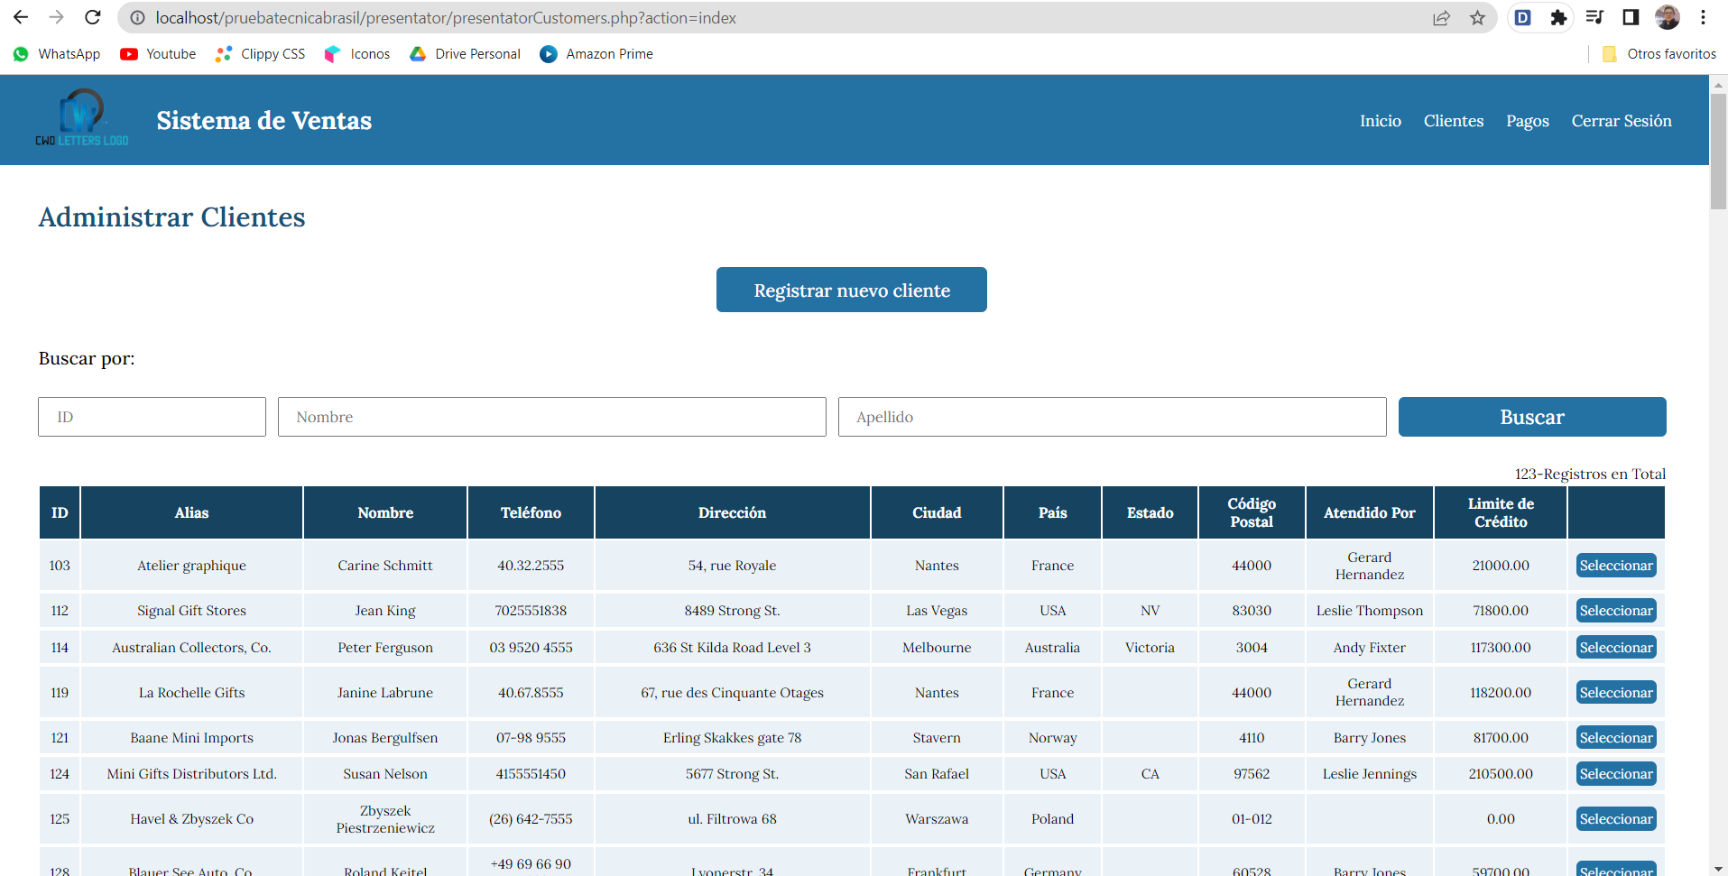

**Registrando nuevo cliente:**

Antes de continuar aprenderemos a crear un nuevo cliente, para ello daremos en el botón de crear nuevo cliente.

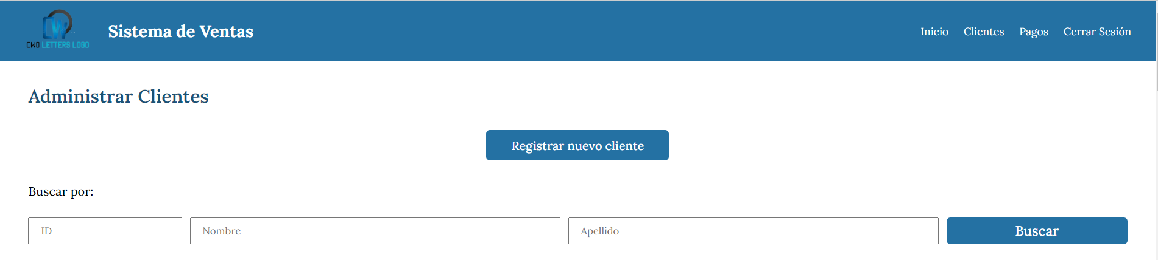

Nos llevara a la vista de registrar nuevo cliente, donde tendremos que indicar todos los datos del cliente, como son el nombre, apellido, alias, teléfono, dirección 1, dirección 2, código postal, estado, ciudad, país y crédito limite.

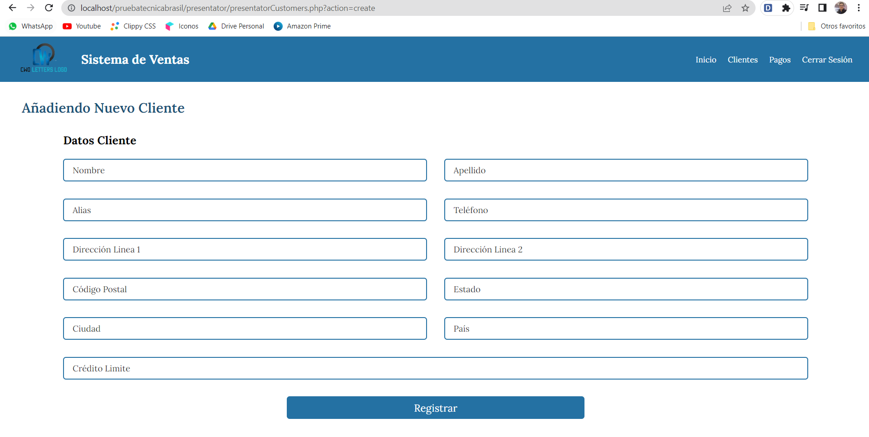

Si dejamos algún campo vacío, el sistema nos mandara indicando que llenemos ese campo y no nos dejara continuar.

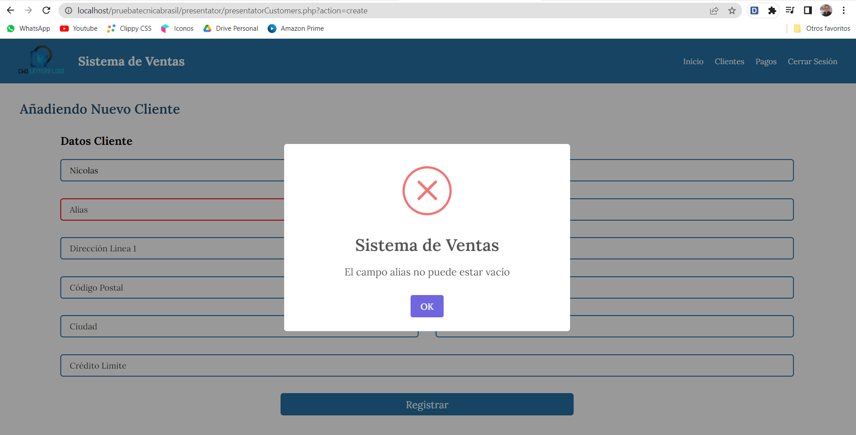

Luego de llenar todos los datos, el sistema crear el cliente y nos arrojara un mensaje informándonos el cliente fue creado con éxito, además de darnos el id con el que quedo registrado y por ultimo nos redirigir a la vista donde podremos ver y gestionar el cliente registrado.

Nota: El cliente quedara registrado a nombre del empleado que haya iniciado sesión.

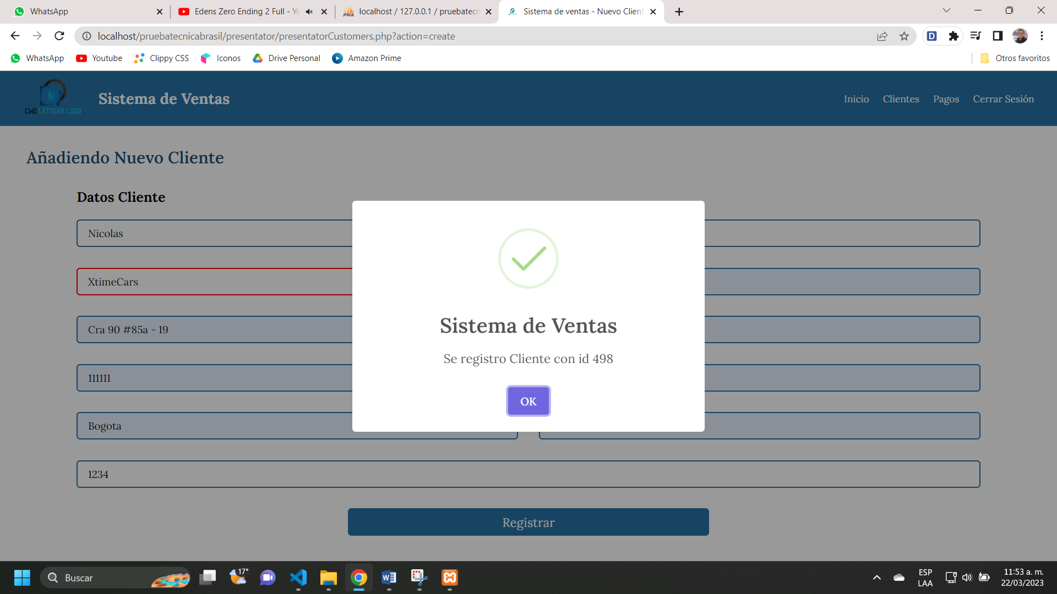

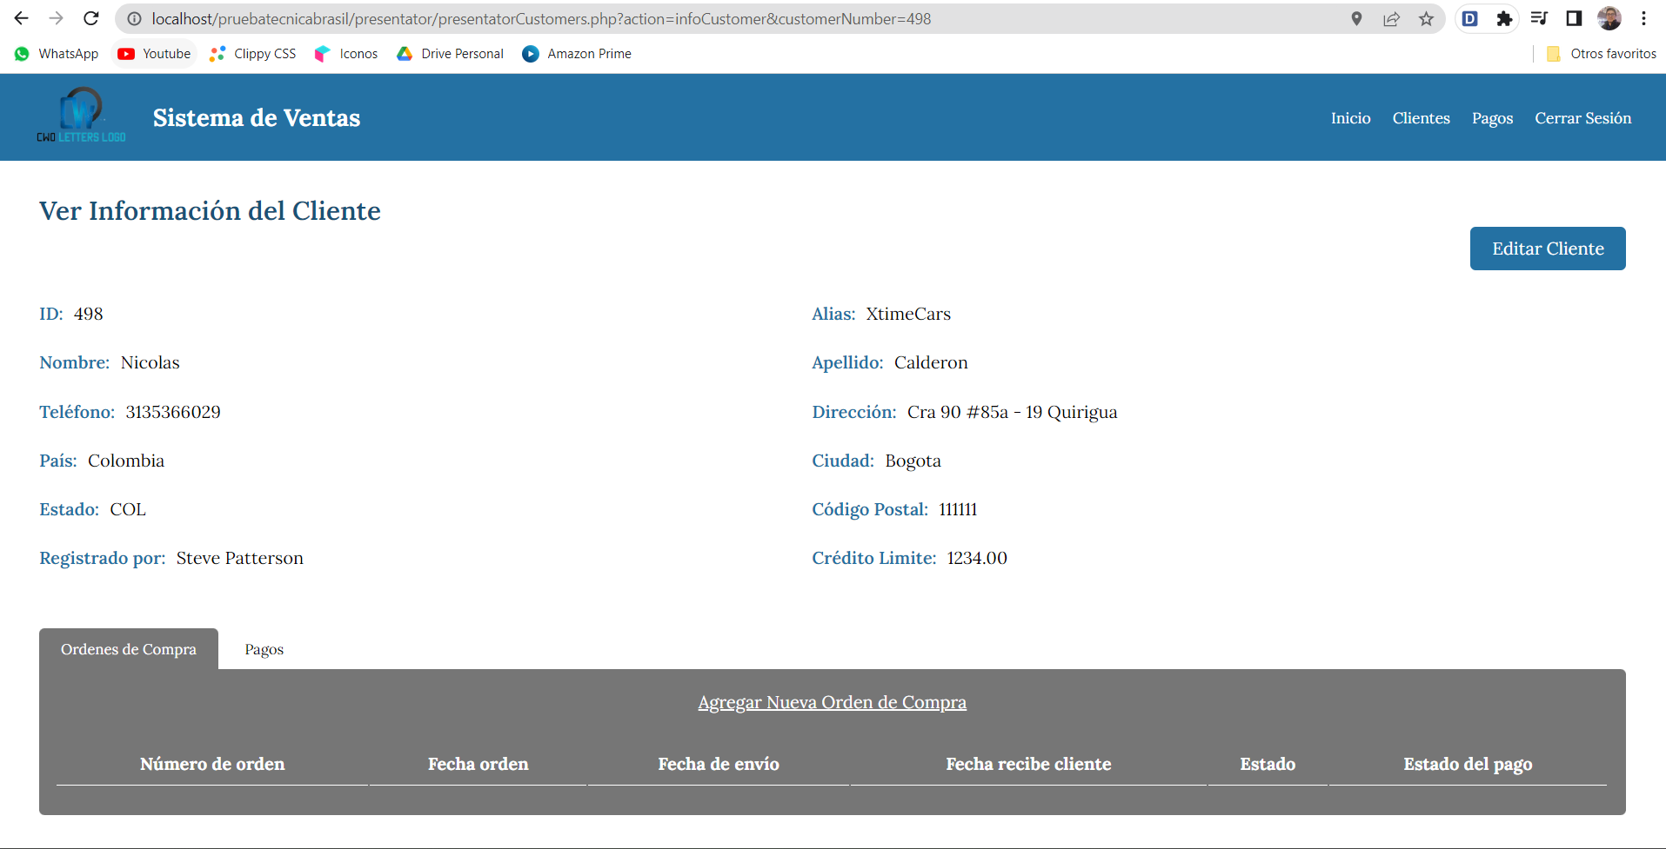

**Seleccionando Cliente:**

Para seleccionar un cliente, debemos de dirigirnos en el menú en la parte de clientes, donde nos mostrara el listado de clientes, al final de cada cliente encontraremos la opción de seleccionar, donde al dar click, no llevara a la vista donde nos mostrara toda la información del cliente, así como darnos la opción de editar cliente, ver las órdenes de compra que tiene y los pagos realizados.

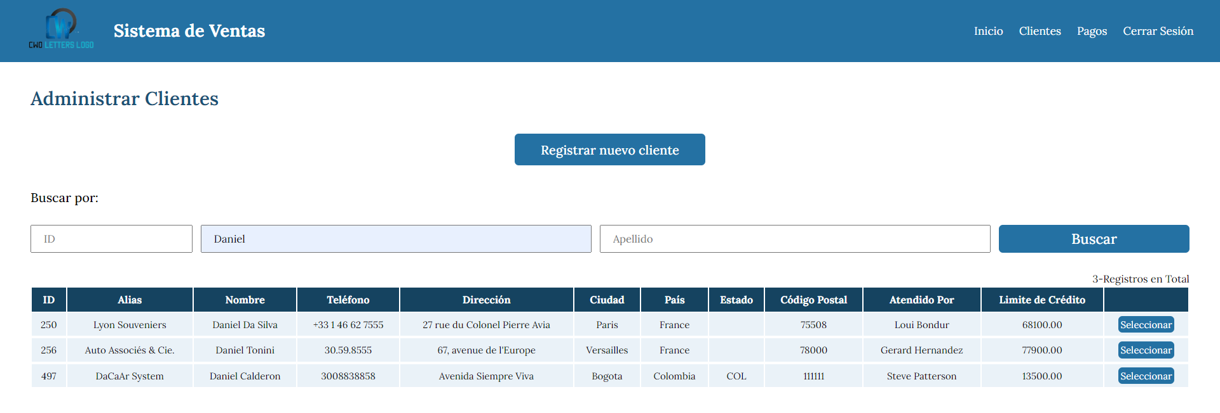

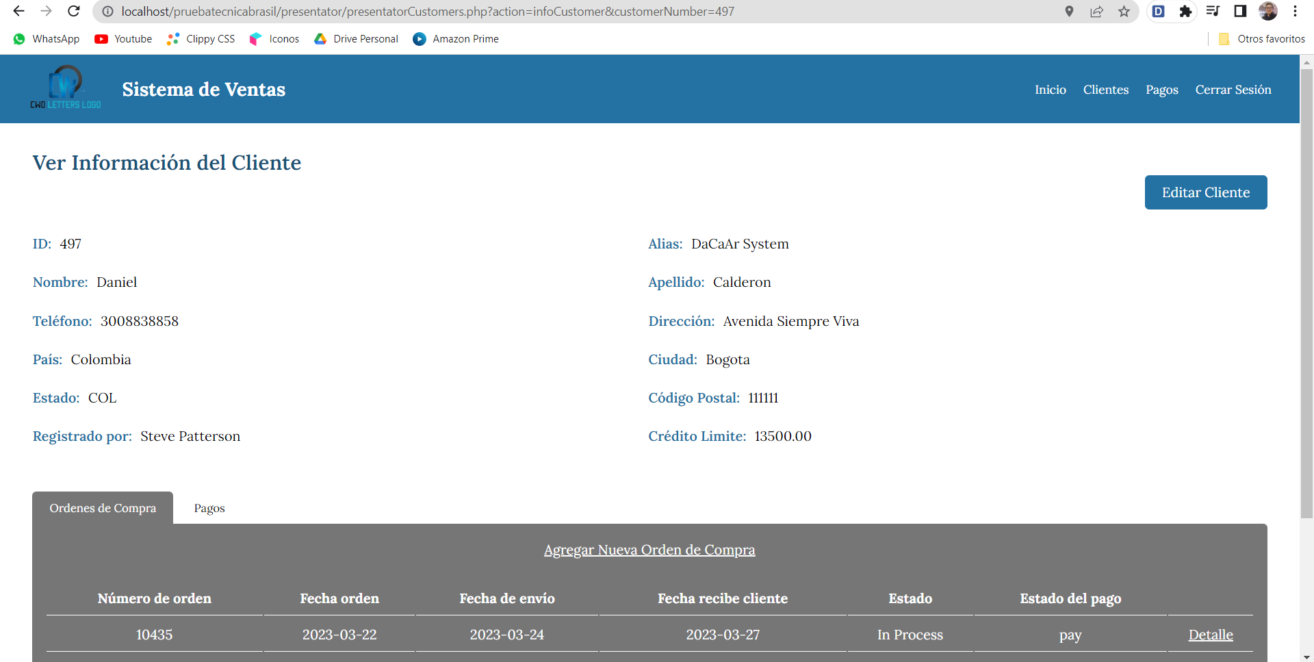

**Editando cliente:**

Para editar un cliente debemos de dar al botón de editar cliente, donde seremos redirigidos a la vista donde podremos editar el cliente.

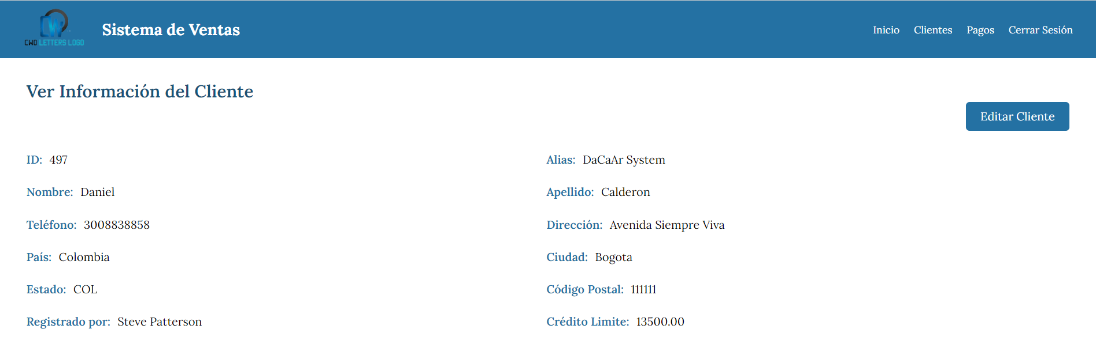

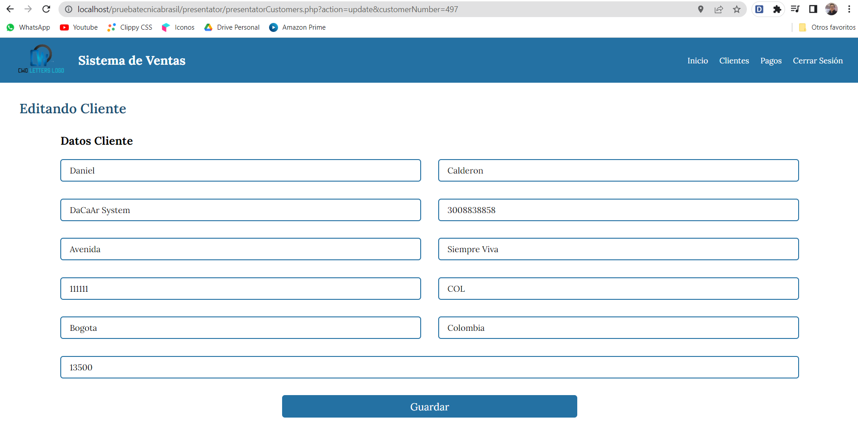

Realizamos los cambios requeridos y le damos al botón de guardar. Importante recordar que si dejamos algún campo vacío, el sistema no nos permitirá seguir. Al dar al botón de guardar el sistema nos llevara nuevamente a la vista del cliente, donde podremos ver que los cambios se realizaron de manera correcta.

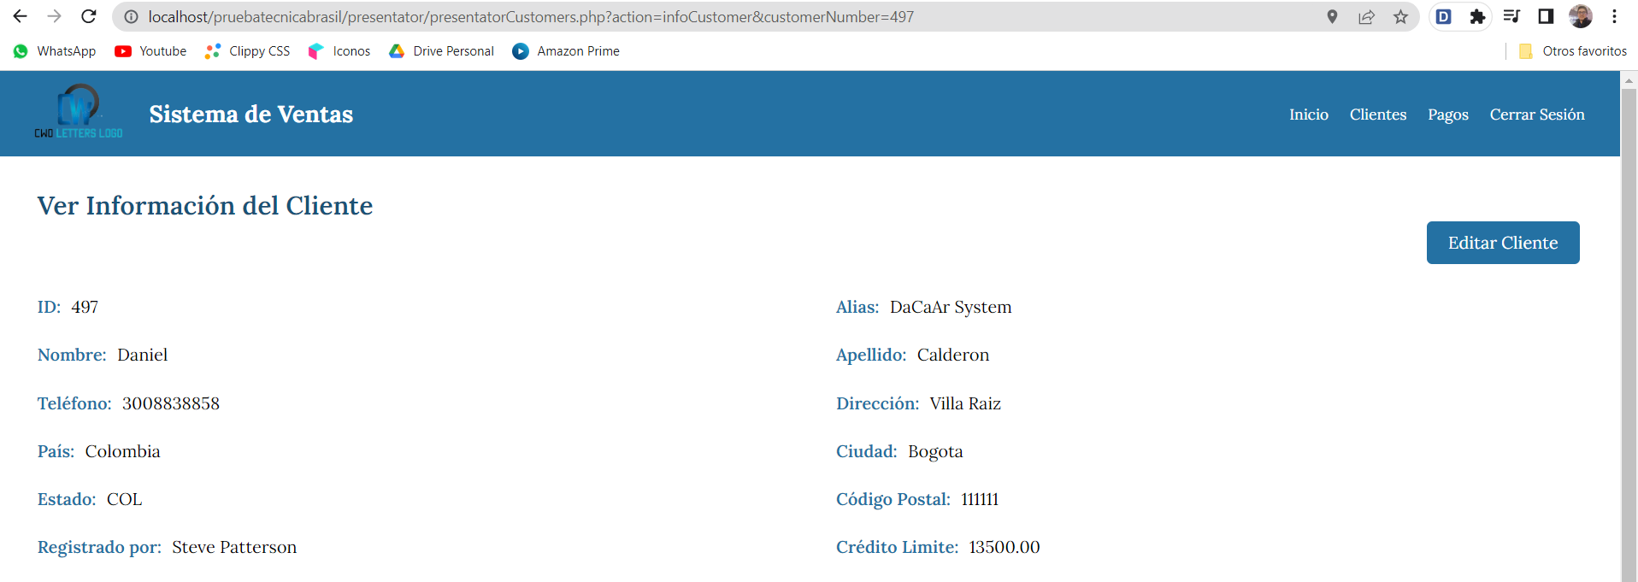

**Visualizar las órdenes de compra de un cliente:**

Para poder visualizar las órdenes de compra de un cliente, debemos ir al menú en la parte de clientes, luego buscar el cliente que queremos visualizar y en la vista del cliente veremos un listado de todas las órdenes de compra del cliente.

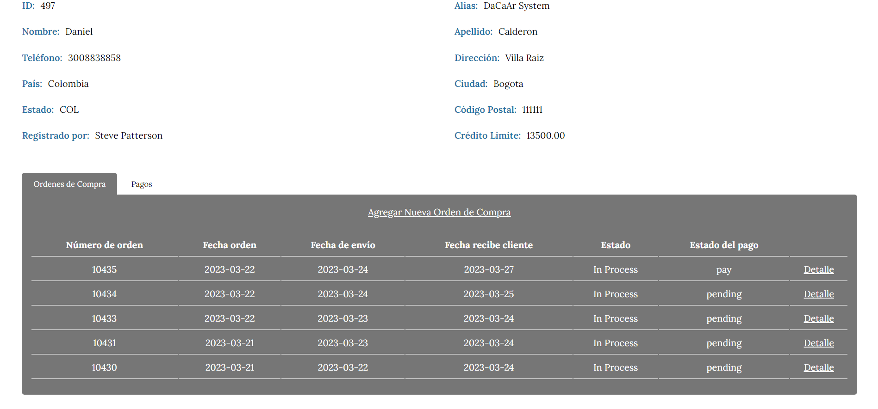

**Registrar nueva orden de compra:**

Para registra una nueva orden de cliente, primero debemos de seleccionar un cliente y ya en la vista de cliente, veremos que todos un link en la parte de órdenes de compra, el cual dice registrar nueva orden de compra.

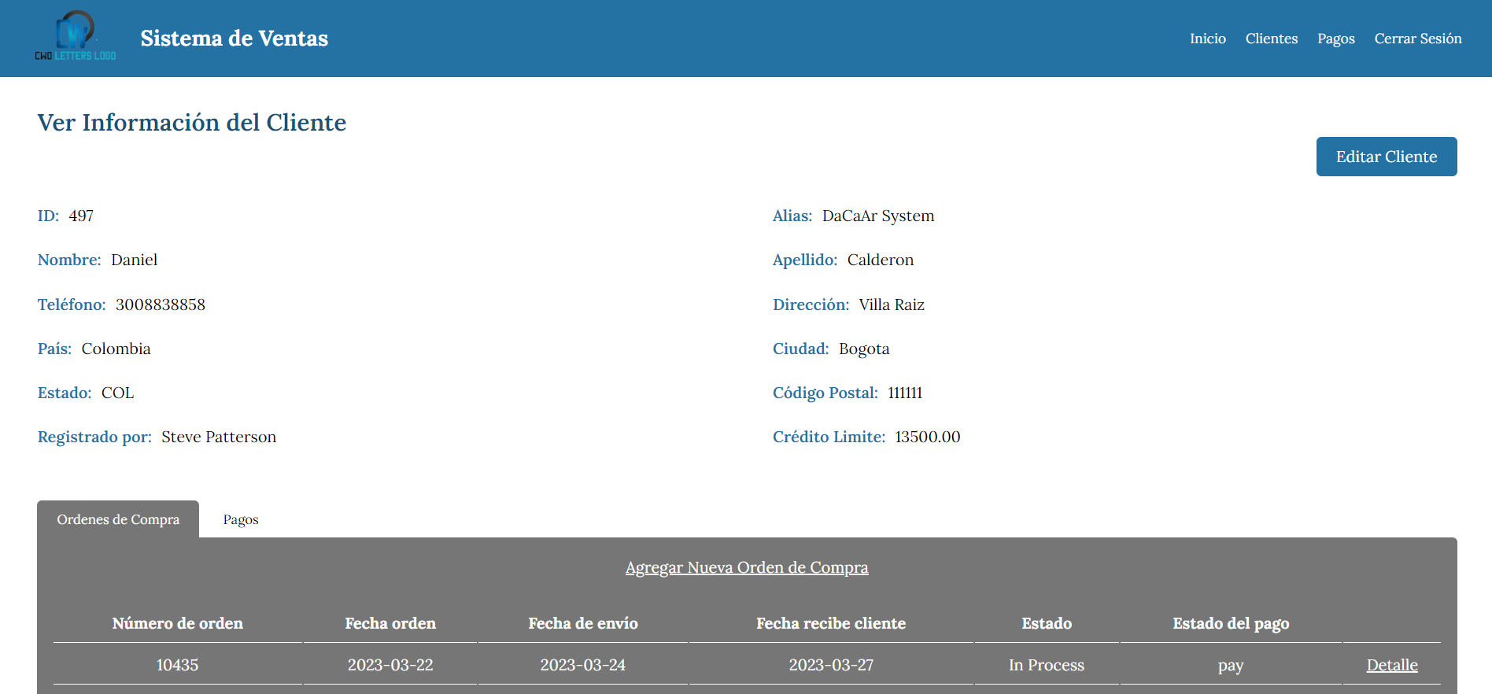

Nos redirigirá a la vista donde podremos crear la nueva orden de compra. Dentro de esta vista tendremos que seleccionar los productos, además de tener un mensaje indicando cual es el límite de crédito del usuario.

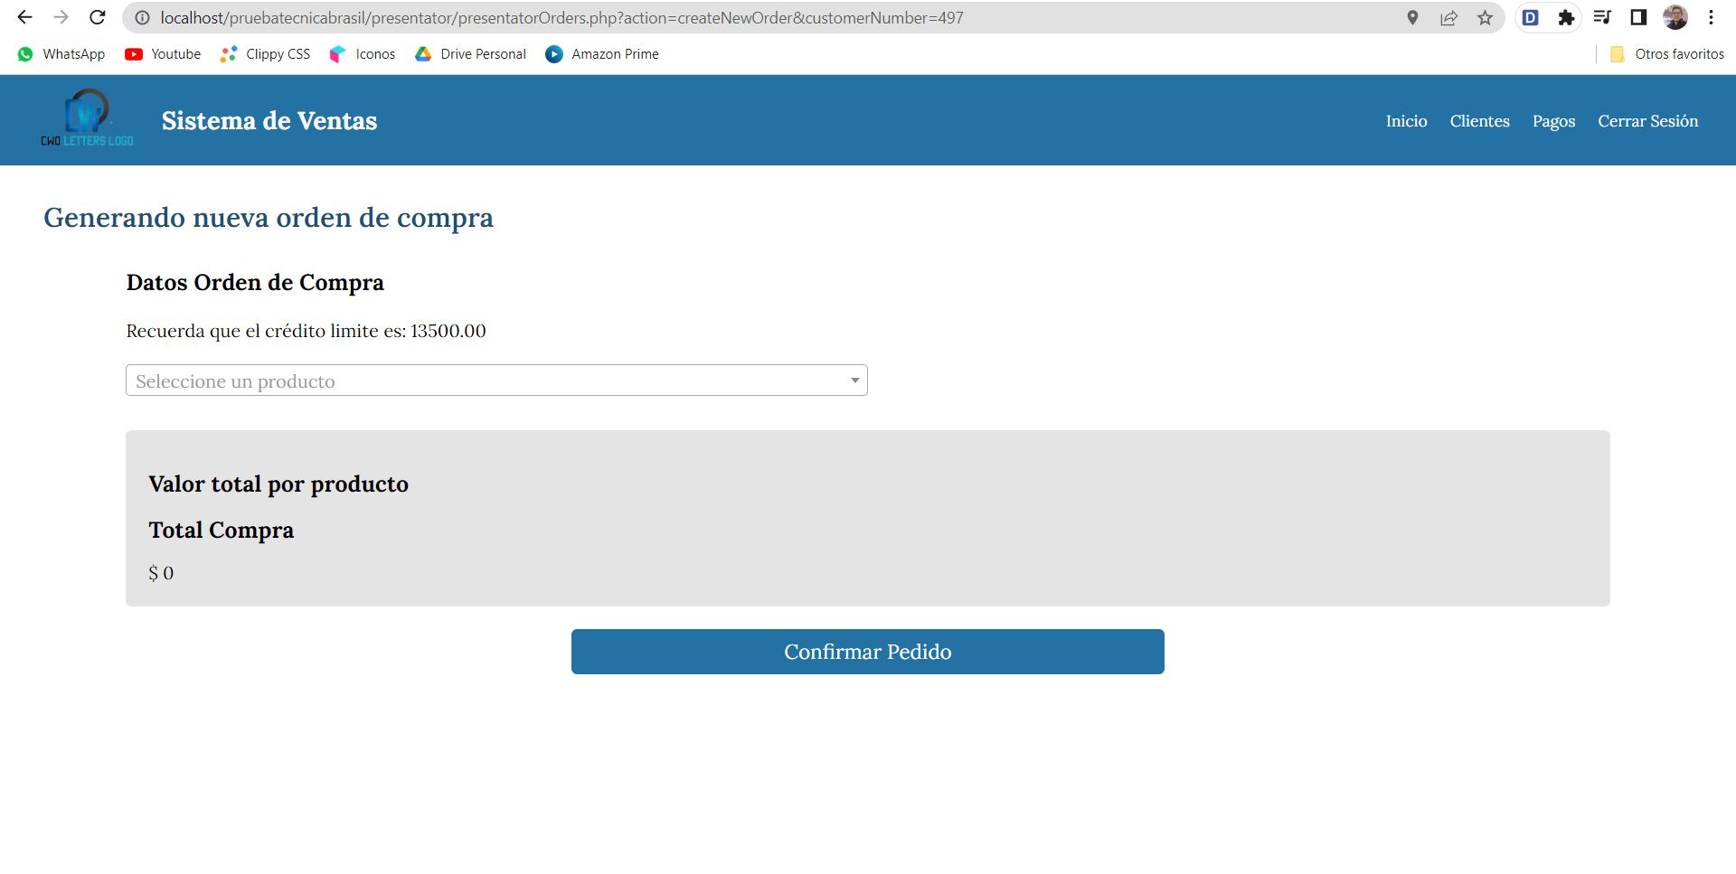

En esta vista tendremos que ir seleccionando los productos que vaya a comprar el cliente, a través de una lista desplegable, la cual nos da la oportunidad de buscar el producto por el nombre.

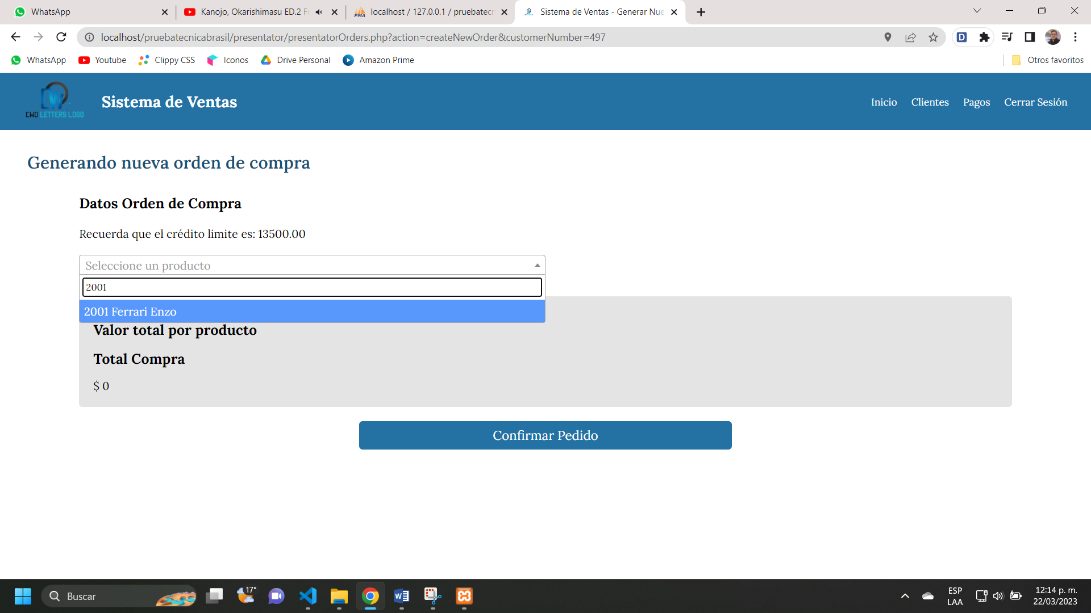

Al seleccionar el producto, nos saldrá la opción de agregar la cantidad del producto y el precio de cada uno. El producto se ira sumando en la parte de abajo indicando el valor de cada producto y el valor total de la compra.

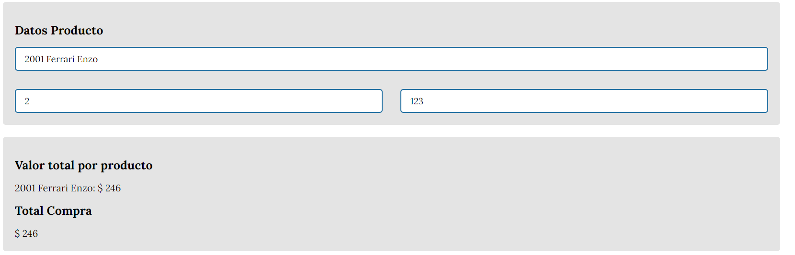

Podemos agregar tantos productos como queramos, al finalizar tendremos quedar al botón de confirmar pedido.

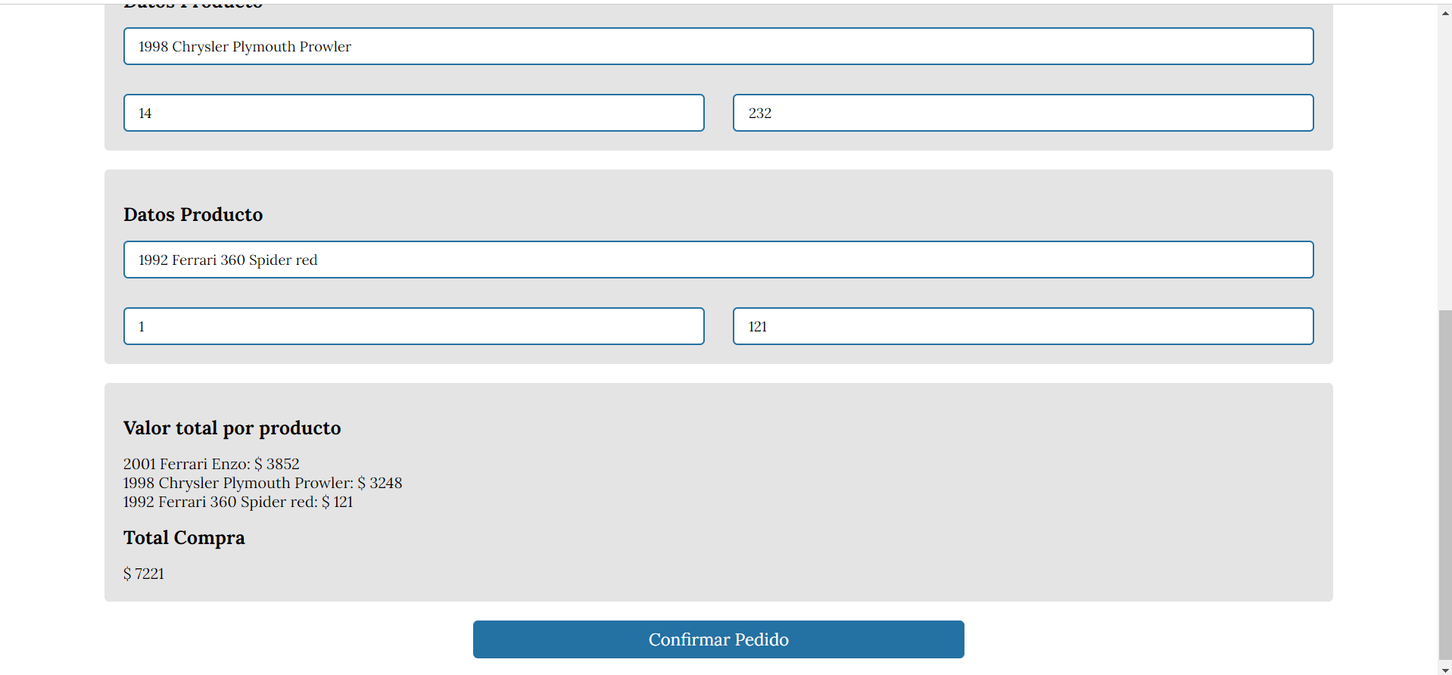

Si nos llegamos a pasar del límite de crédito del cliente, el sistema nos va a arrojar un mensaje indicando que el valor total de la compra no puede ser igual a 0 y el valor total de la compra no puede superar el límite de crédito del cliente.

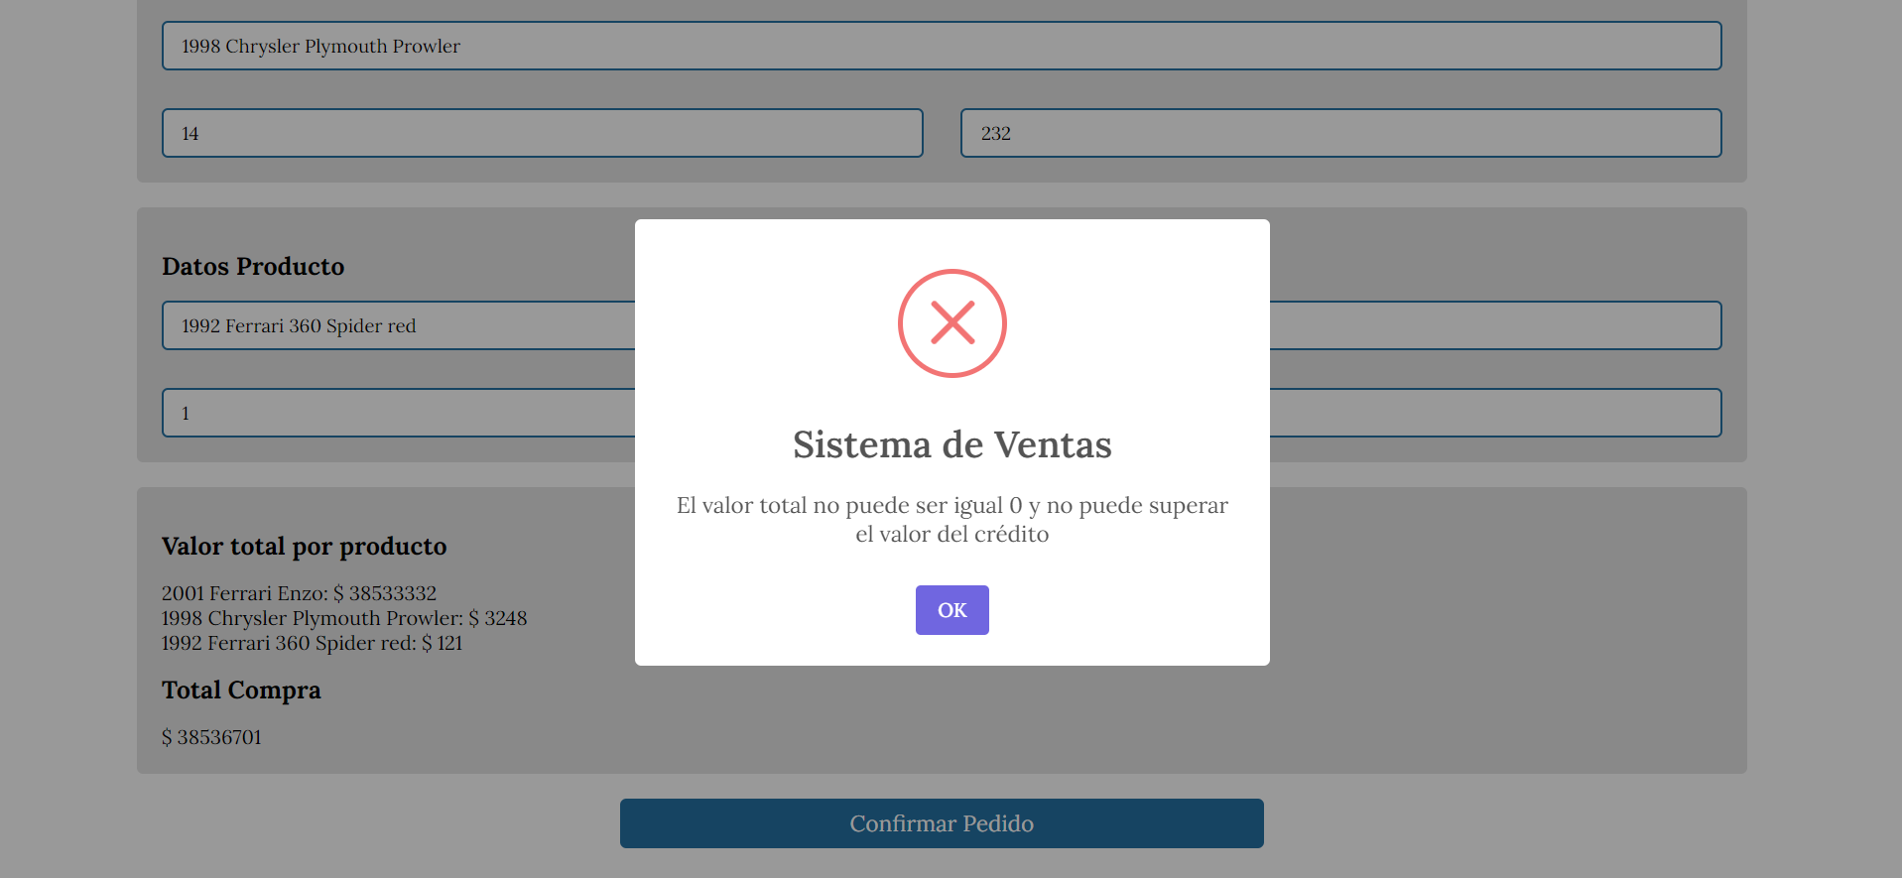

Cuando confirmamos el pedido, podremos seleccionar la fecha en la que será enviada el pedido y cuando debe recibirlo el cliente.

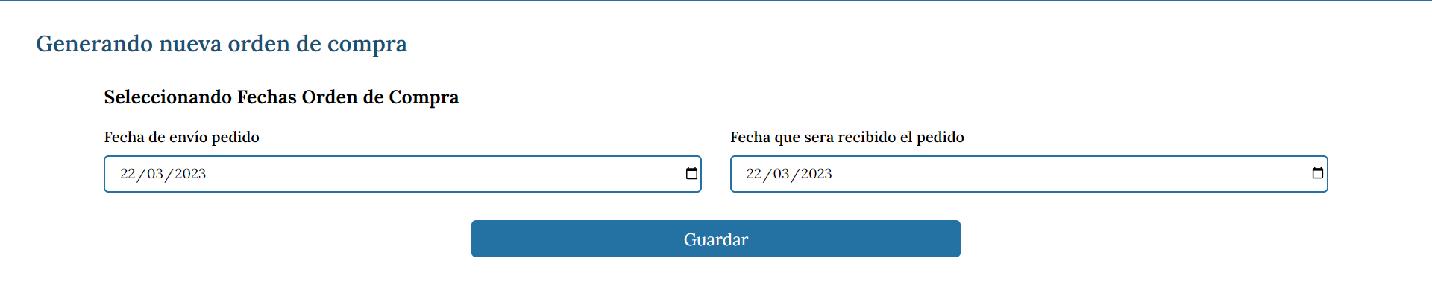

Por ultimo daremos en el botón de guardar para que guarde las fechas en el sistema. Cuando se guarden los cambios, el sistema nos enviara a una vista donde nos indicara que la orden de compra fue registrada con éxito y nos dará la opción de ver la orden de servicio.

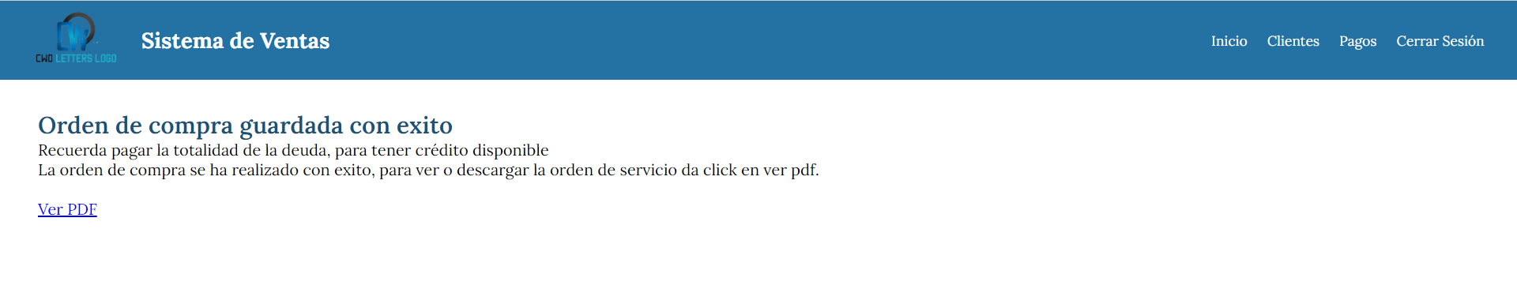

Al dar al link de ver PDF. Nos abrirá una nueva pestaña, donde podremos visualizar el PDF con la información de la orden de servicio, donde podremos descargar el PDF.

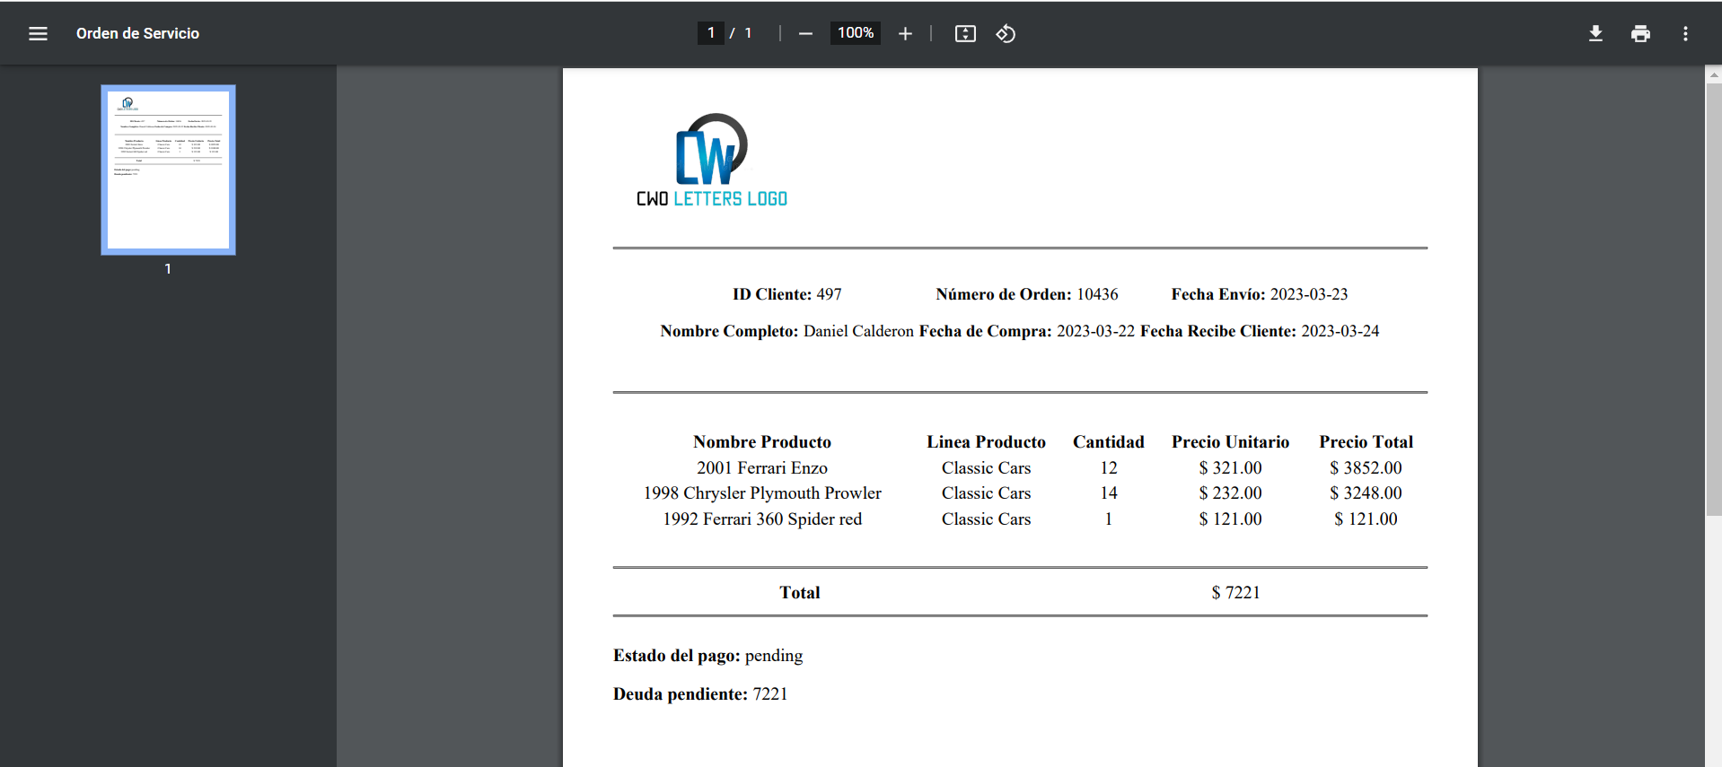

Nota:

Para poder visualizar nuevamente el PDF, buscamos el cliente al cual queremos ver la orden de compra y damos en el link de detalle.

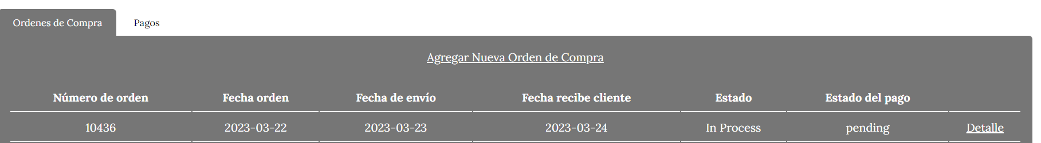

**Editar orden de compra:**

Para modificar una orden de compra, se debe tener en cuenta que solo se puede modificar la fecha de envió, fecha que recibe el cliente, estado del pedido y modificar comentarios.

Para modificar, buscamos el cliente que queramos modificar. En la tabla de órdenes de compra, encontraremos un link con la opción de editar.

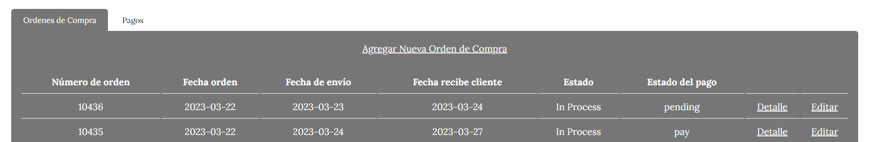

Luego nos enviara a una vista para poder editar la orden de compra.

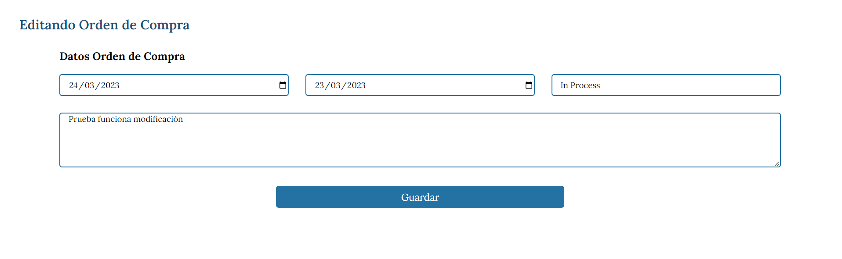

Modificamos los datos según lo requerido. Al finalizar la modificación, le damos al botón de guardar. Si se modifica correctamente, el sistema nos redirige a la vista del cliente.

**¿Cómo registrar un nuevo pago?**

Para poder registrar un nuevo pago, primero debemos ir al menú y dar en la opción de pagos. Nos redirigiremos a la vista donde encontraremos todos los pagos que están pendientes.

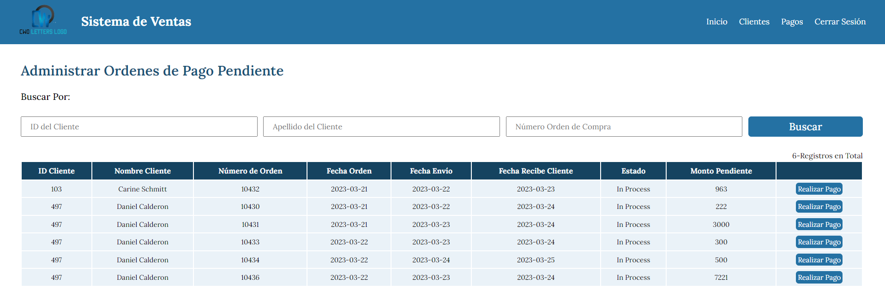

Para poder buscar la orden de compra que queremos pagar, podemos hacerlo, por el id del cliente, el apellido del cliente o la orden de compra del cliente. Una vez encontrado, damos al botón de realizar pago.

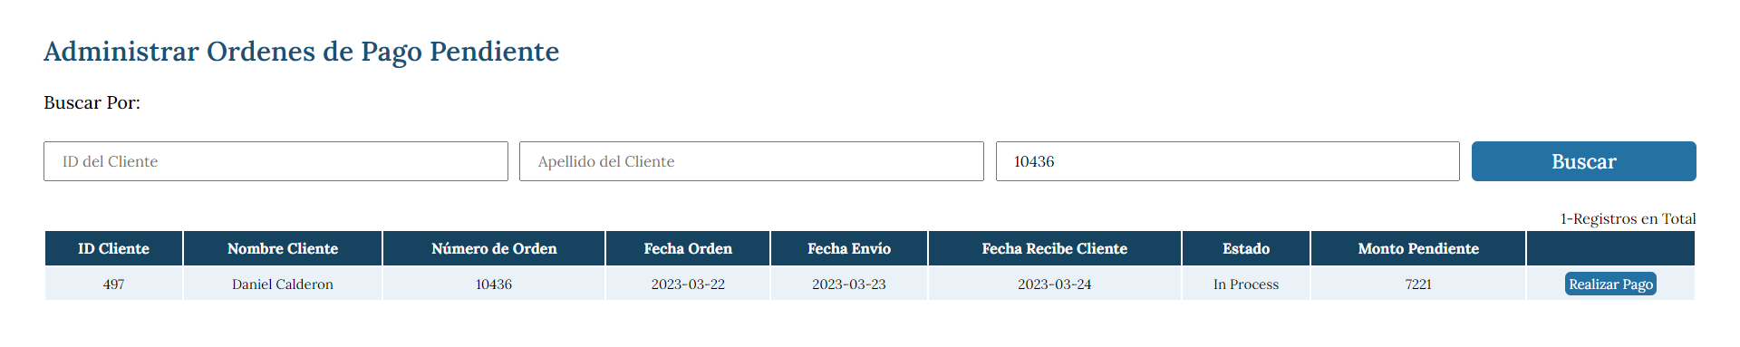

Al dar al botón de realizar pago, seremos redirigidos a la vista de pagos, donde podremos ver el nombre del cliente, el valor que tiene pendiente. Luego tendremos que indicar cuanto queremos pagar y con qué medio de pago vamos a pagar.

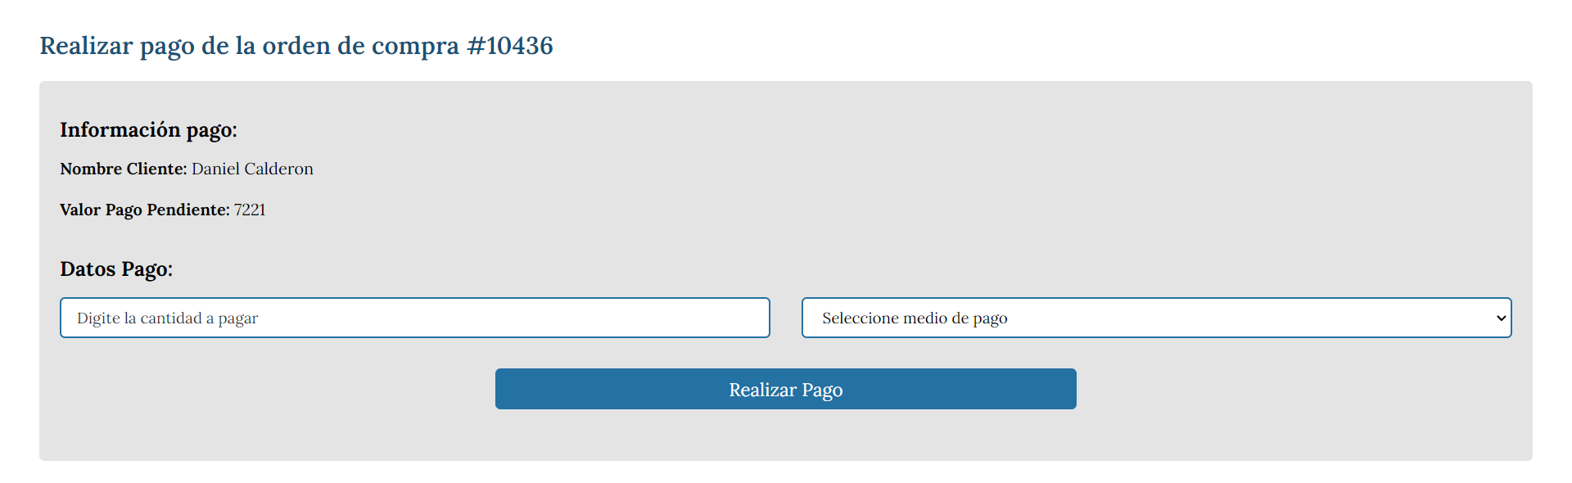

Si dejemos el campo de valor a pagar vacío o nos pasamos del valor de pago pendiente, el sistema no arrojara un mensaje, indicando que no dejemos el campo vacío, además de que no podemos pagar más de lo que debemos.

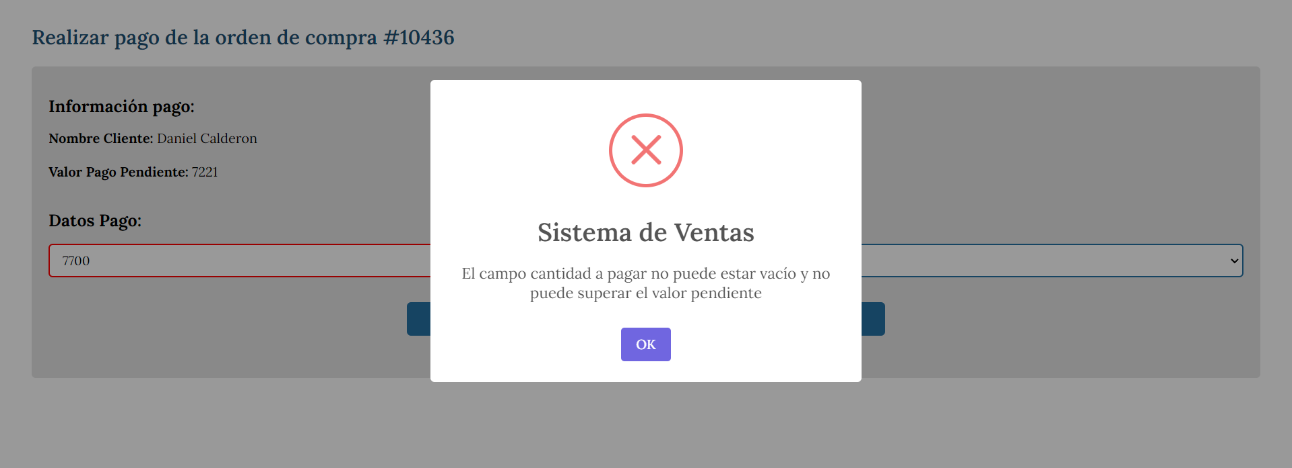

Además el sistema también nos arroja un mensaje cuando no seleccionamos ningún método de pago.

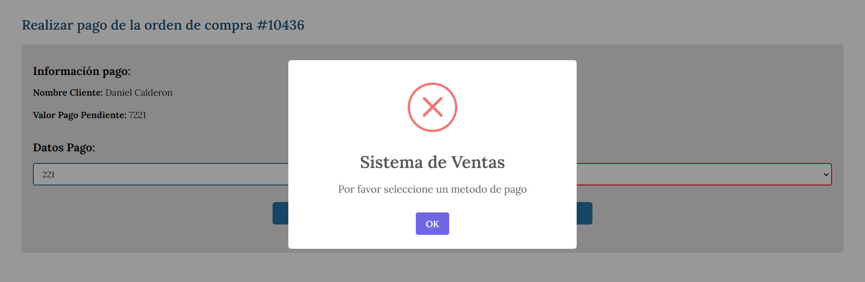

Cuando el pago se realiza con éxito, el sistema nos lleva a una vista, la cual nos indica que el pago fue exitoso y nos da la opción de ver el PDF, con la información del pago.

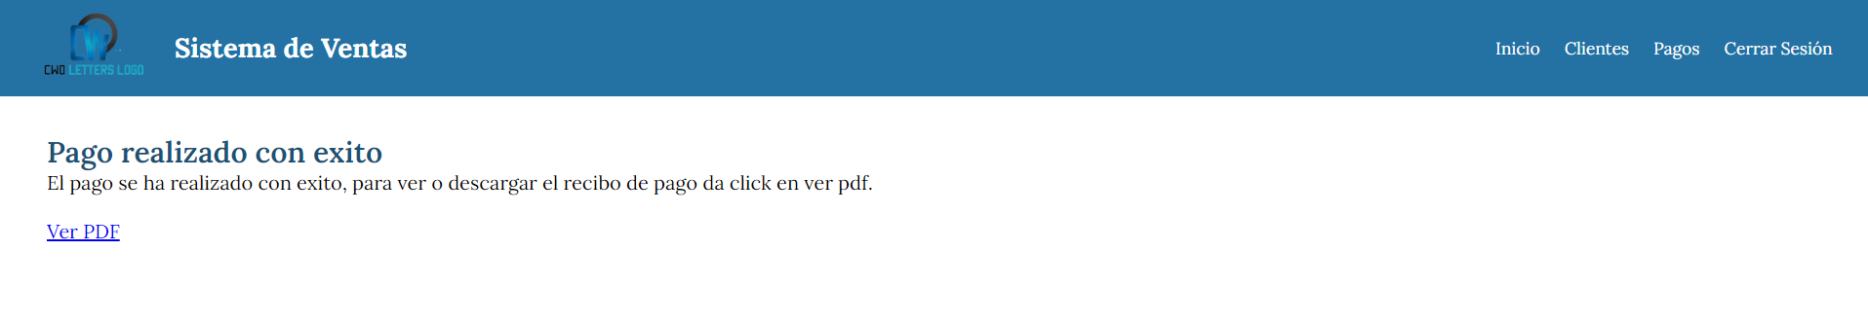

Al dar click en el enlace de ver PDF, nos abrirá otra pestaña, donde veremos la información completa del pago y cuando se está debiendo a la fecha.

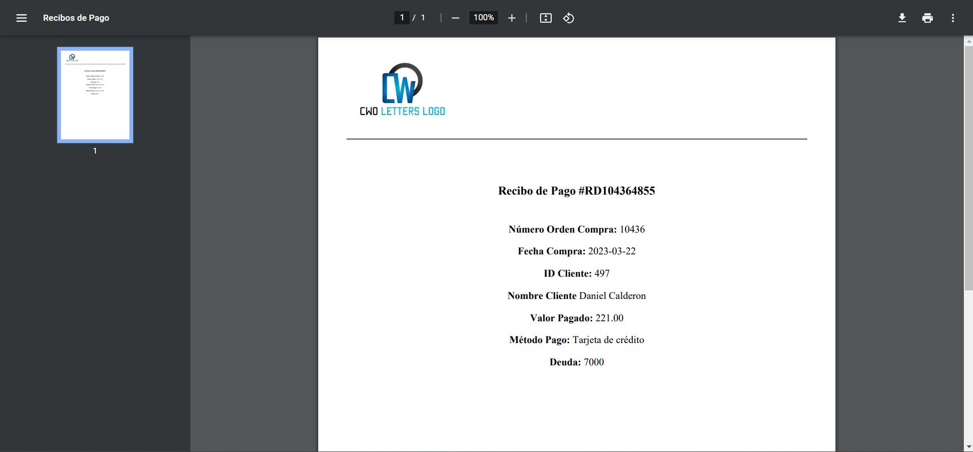

Nota:

Cuando se paga la totalidad de la deuda, la orden de compra, el estado de la orden de compra pasa ha pagado, véase en el siguiente ejemplo.



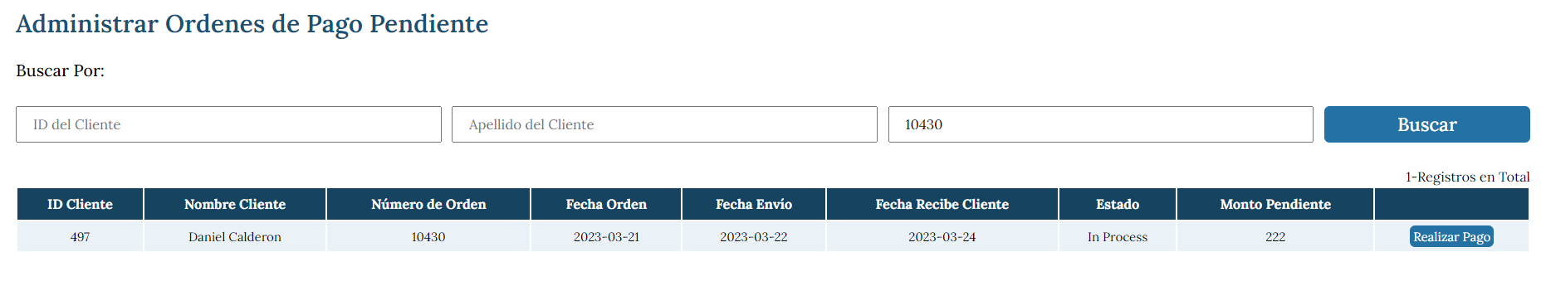

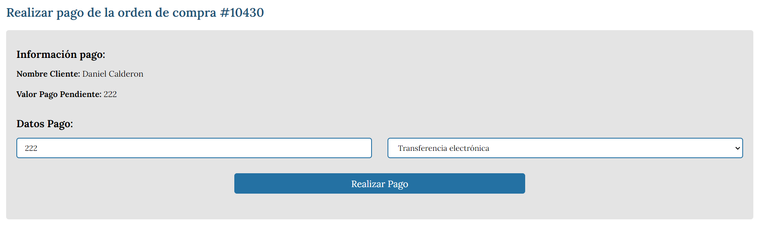

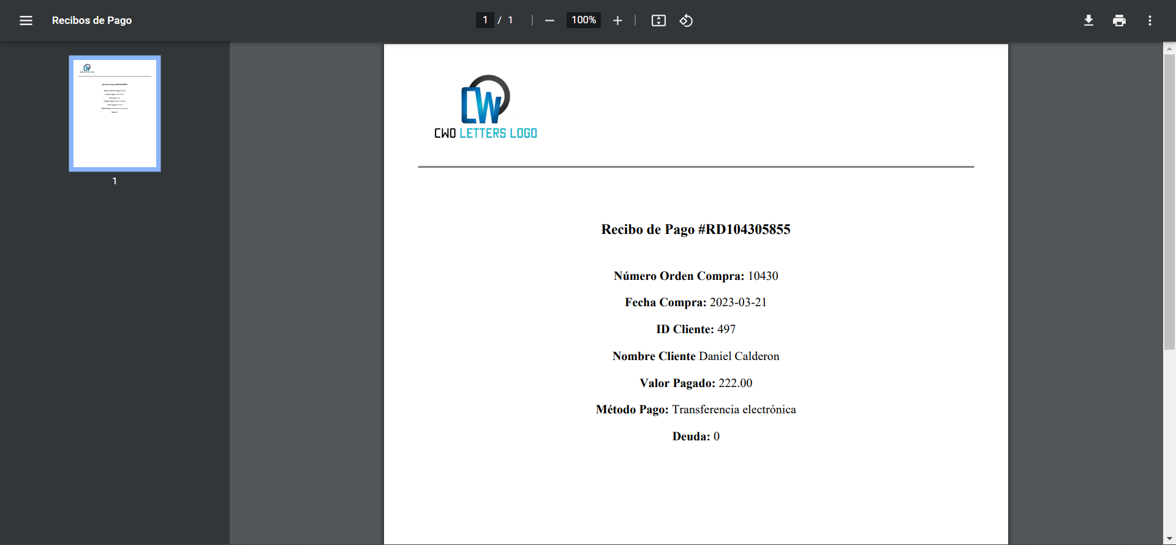



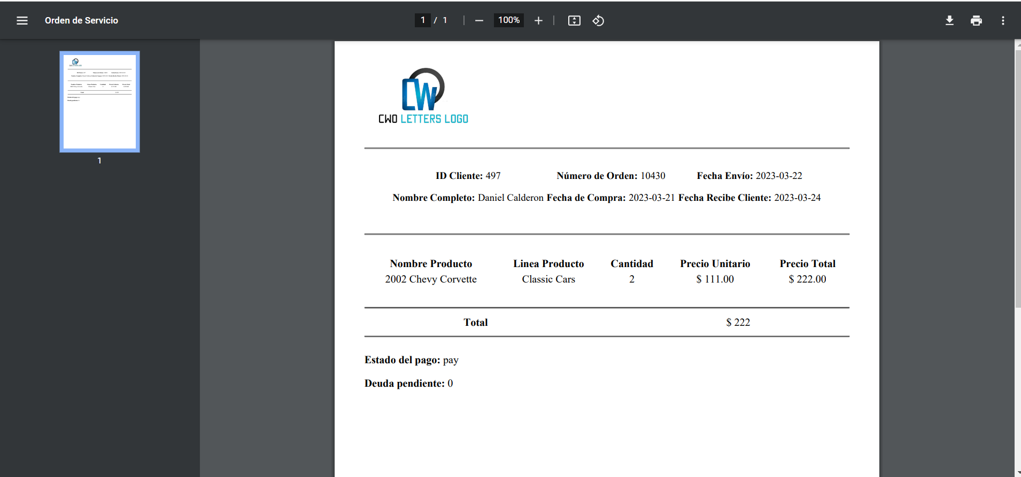

**Visualizar pagos realizados:**

Para poder realizar los pagos efectuados se debe ir al menú de clientes, luego seleccionar el cliente al cual queremos ver la orden de pago y en la vista de clientes, encontraremos una pestaña con todos los pagos que se han realizado y al igual que en la orden de compra, podremos visualizar nuevamente el PDF dando en detalle.

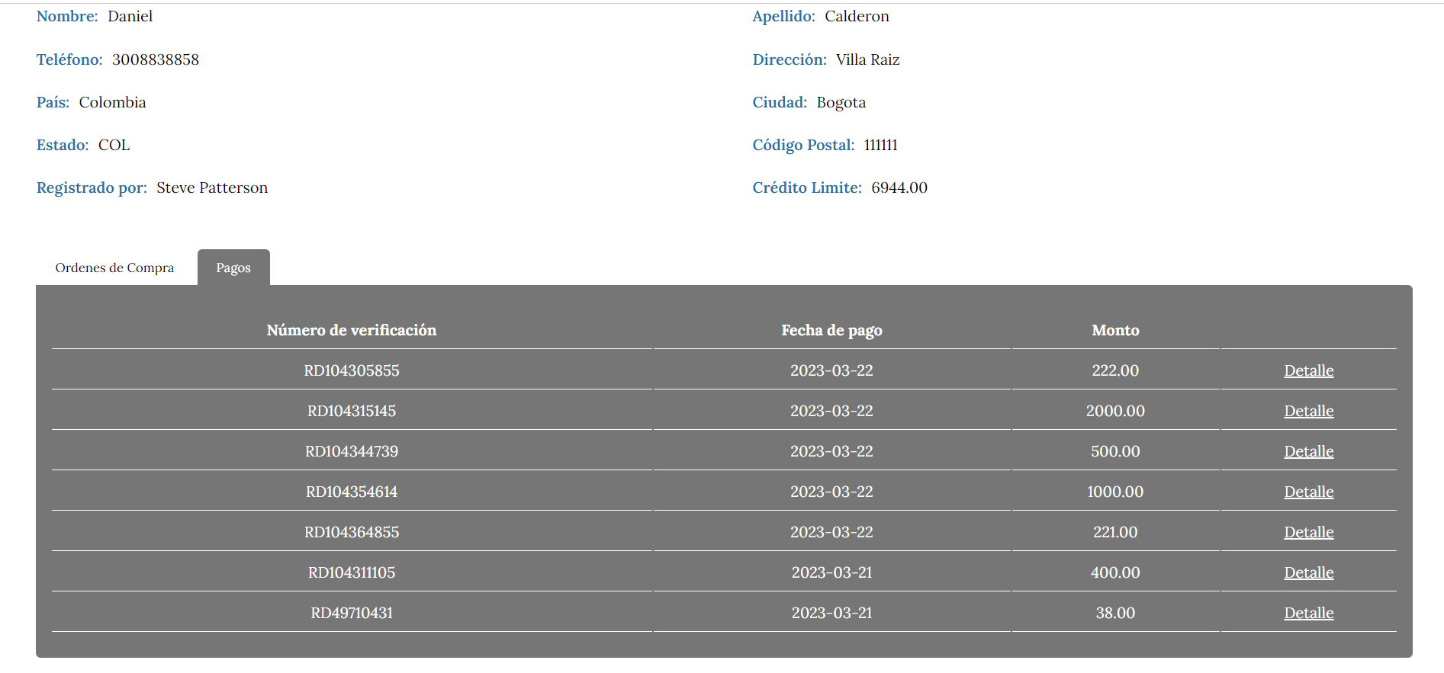

**Modificar un pago:**

Para modificar un pago se debe buscar el pago que se quiera modificar. Para ello primero buscamos el cliente y lo seleccionamos. En la vista del cliente en la parte de abajo hay una pestaña llamada pagos, al seleccionarla, nos traerá todos los pagos del cliente. Seleccionamos el pago que queramos editar y le damos al link de editar.

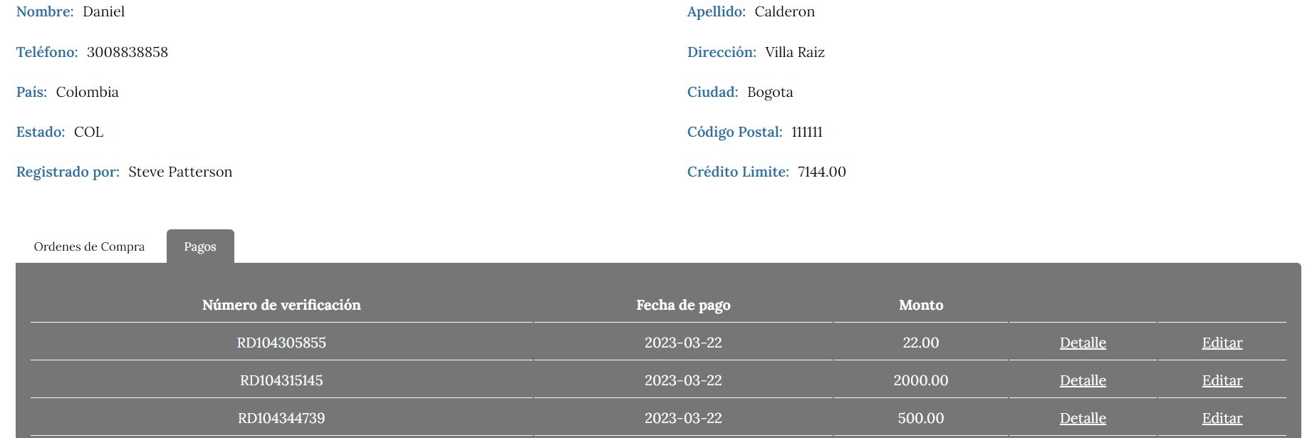

Al dar al link de editar, seremos redirigidos a la vista de modificar pago, donde podremos cambiar el valor y el método de pago.

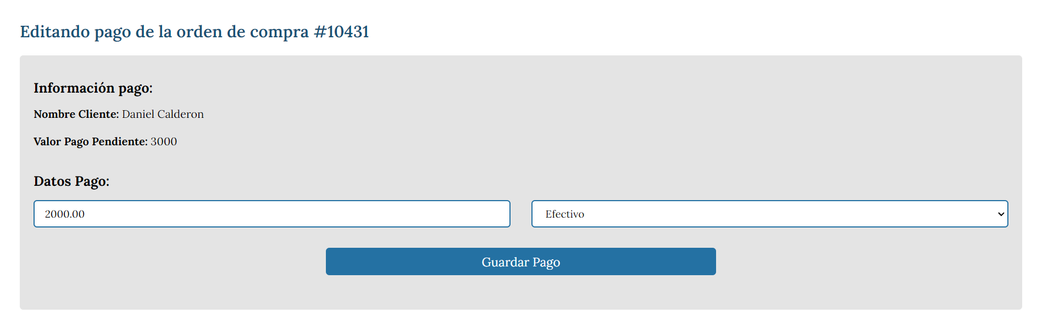

Le damos a guardar pago y si se guarda exitosamente nos enviara devuelta a la vista de clientes.

Nota:

El sistema consulta el valor pendiente de la orden de compra, si antes el estado estaba en pagado, pero si al modificar el valor se pone uno inferior y nuevamente queda pendiente de saldo, el estado cambia a pendiente. Así mismo, si el estado estaba en pendiente, pero al modificar el valor, queda en 0 la deuda, el estado cambia a pagado.

**Documentación del documento:**

El proyecto se divide en diferentes secciones, la cuales se mencionan a continuación:

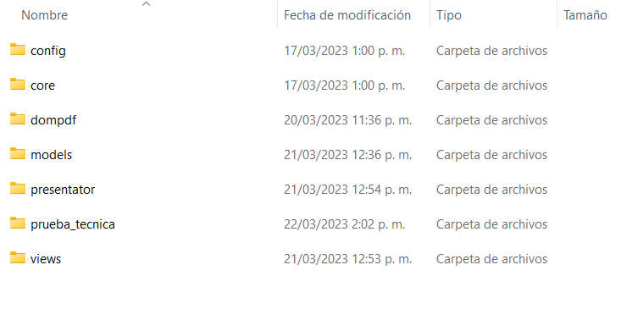

**Config:**

Acá encontramos un arreglo con los datos que se requieren para realizar la conexión en la base de datos, como el servidor, el usuario, la contraseña, el nombre de la base de datos.

**Core:**

Acá es donde se realiza la conexión a la base datos, si la conexión es exitosa la podremos usar en todo el sitio, en caso contrario nos arrojara un error, explicando por qué no se pudo hacer la conexión.

**DomPDF:**

Acá encontramos los archivos necesarios para poder utilizar la herramienta para realizar PDF.

**Models:**

Acá encontramos todos los modelos, los cuales contienen toda la lógica de nuestro sitio web y se encarga de realizar peticiones a la base de datos, tales como traer información de alguna tabla, crear o actualizar algún campo de alguna tabla.

Podemos encontrar los modelos de clientes, empleados, inicio de sesión, ordenes, pagos y productos. Dentro de cada código, se profundiza como funciona cada uno y que hace.

**Presentator:**

Acá encontramos todos los presentadores, los cuales se encargan de enviar peticiones a los modelos, luego de recibir información de las vistas. Además de encargarse de cargar las vistas.

Podemos encontrar los presentadores de clientes, empleados, inicio de sesión, ordenes, pagos y productos. Dentro de cada código, se profundiza como funciona cada uno y que hace.

**Views:**

Acá encontramos cada una de las vistas, las cuales son cargadas por el presentador, las vistas son las que ve el usuario cuando se carga el sitio web en el navegador.

Podemos encontrar dentro de las vistas otras carpetas, las cuales se mostraran a continuación:

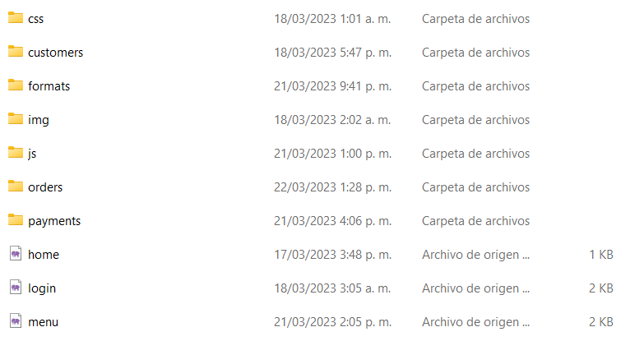

Adicional a ello tenemos la vista de home, la cual es la vista que ven los empleados cuando inician sesión. La vista de login, la cual es la vista de iniciar sesión. La última vista es la de menú, en esta vista se guarda el menú del sitio web para ser llamado posteriormente por las otras vistas.

**Css:**

Acá se guardan todas las hojas de estilo en cascada, la cual le dan estilos a la página, para que se vea agradable a la vista del usuario.

**Customers:**

Acá se encuentran todas las vistas que se utilizan para los clientes. Encontramos dentro formCustomers, el cual se encarga de cargar la vista para crear o modificar clientes. Index donde se muestran la lista de todos los clientes. Y por último infoCustomer, el cual es la vista para mostrar un cliente en específico.

**Formats:**

Acá encontramos todos los formatos que posteriormente se vuelven PDF. Están el de orden de compra y el de pagos.

**Img:**

Acá se guardan todas las imágenes del sitio web.

**Js:**

Acá se guardan todos los archivos JavaScript, los cuales se encargan de enviar las peticiones al controlador, además de hacer validaciones y hacer el sitio web dinámico.

**Orders:**

Acá se encuentran todas las vistas que se utilizan para las órdenes de compra. formOrders, el cual muestra la vista de crear una nueva orden de compra. FormUpdate, el cual muestra la vista de modificar la orden de compra. Y successOrder, el cual muestra la vista de cuando la creación de la orden de compra es exitosa.

**Payments:**

Acá se encuentran todas las vistas que se utilizan para los pagos. formPayment, el cual muestra la vista de crear y modificar los pagos. Index, el cual muestra el listado de todas las órdenes de compra pendientes por pagar. Y successPayment, el cual muestra la vista de cuando la creación del pago es exitoso.